一、Node.js简介

1.1 简介

1.1.1node作者简介

Ryan Dahl:
2004年，在纽约罗彻斯特大学数学系读博士，研究一些分形、分类以及p-adic分析。
2006年，也许是厌倦了读博的无聊，他产生了『世界那么大，我想去看看』的念头，做出了退学的决定，然后一个人来到智利的Valparaiso小镇。
那时候他尚不知道找一个什么样的工作来糊口，期间他曾熬夜做了一些不切实际的研究，如如何通过云进行通信。
从那起，Ryan Dahl不知道是否因为生活的关系，他开始学习网站开发了，走上了码农的道路。那时候Ruby on Rails很火，他也不例外的学习了它。从那时候开始，Ryan Dahl的生活方式就是接项目，然后去客户的地方工作，在他眼中，拿工资和上班其实就是去那里旅行。此后他去过很多地方，如阿根廷的布宜诺斯艾利斯、德国的科隆、奥地利的维也纳。
Ryan Dahl经过两年的工作后，成为了高性能Web服务器的专家，从接开发应用到变成专门帮客户解决性能问题的专家。期间他开始写一些开源项目帮助客户解决Web服务器的高并发性能问题，尝试过的语言有Ruby、C、Lua。当然这些尝试都最终失败了，只有其中通过C写的HTTP服务库libebb项目略有起色，基本上算作libuv的前身。这些失败各有各的原因，Ruby因为虚拟机性能太烂而无法解决根本问题，C代码的性能高，但是让业务通过C进行开发显然是不太现实的事情，Lua则是已有的同步I/O导致无法发挥性能优势。虽然经历了失败，但Ryan Dahl大致的感觉到了解决问题的关键是要通过事件驱动和异步I/O来达成目的
在他快绝望的时候，V8引擎来了。V8满足他关于高性能Web服务器的想象：
- ● 没有历史包袱，没有同步I/O。不会出现一个同步I/O导致事件循环性能急剧降低的情况。
- ● V8性能足够好，远远比Python、Ruby等其他脚本语言的引擎快。
- ● JavaScript语言的闭包特性非常方便，比C中的回调函数好用。
于是在2009年的2月，按新的想法他提交了项目的第一行代码，这个项目的名字最终被定名为“node”。
2009年5月，Ryan Dahl正式向外界宣布他做的这个项目。2009年底，Ryan Dahl在柏林举行的JSConf EU会议上发表关于Node.js的演讲，之后Node.js逐渐流行于世。
以上就是Node.js项目的由来，是一个专注于实现高性能Web服务器优化的专家，几经探索，几经挫折后，遇到V8而诞生的项目。

V8引擎本身就是用于Chrome浏览器的JS解释部分，但是Ryan Dahl这哥们，鬼才般的，把这个V8搬到了服务器上，用于做服务器的软件。

1.2 node.js是什么
Node.js是一个专注于实现高性能Web服务器优化的专家，几经探索，几经挫折后，遇到V8而诞生的项目。
Node.js是一个让JavaScript运行在服务器端的开发平台，它让JavaScript的触角伸到了服务器端，可以与PHP、JSP、Python、Ruby平起平坐。
但Node似乎有点不同：
● Node.js不是一种独立的语言，与PHP、JSP、Python、Perl、Ruby的“既是语言，也是平台”不同，Node.js的使用JavaScript进行编程，运行在JavaScript引擎上（V8）。
● 与PHP、JSP等相比（PHP、JSP、.net都需要运行在服务器程序上，Apache、Naginx、Tomcat、IIS。
），Node.js跳过了Apache、Naginx、IIS等HTTP服务器，它自己不用建设在任何服务器软件之上。Node.js的许多设计理念与经典架构（LAMP = Linux + Apache + MySQL + PHP）有着很大的不同，可以提供强大的伸缩能力。Node.js没有web容器。
Node.js自身哲学，是花最小的硬件成本，追求更高的并发，更高的处理性能。

官网：https://nodejs.org/en/
特点：Node.js uses an event-driven, non-blocking I/O model that makes it lightweight and efficient.

1.3 node.js特点
所谓的特点，就是Node.js是如何解决服务器高性能瓶颈问题的。

1.3.1单线程
在Java、PHP或者.net等服务器端语言中，会为每一个客户端连接创建一个新的线程。而每个线程需要耗费大约2MB内存。也就是说，理论上，一个8GB内存的服务器可以同时连接的最大用户数为4000个左右。要让Web应用程序支持更多的用户，就需要增加服务器的数量，而Web应用程序的硬件成本当然就上升了。
Node.js不为每个客户连接创建一个新的线程，而仅仅使用一个线程。当有用户连接了，就触发一个内部事件，通过非阻塞I/O、事件驱动机制，让Node.js程序宏观上也是并行的。使用Node.js，一个8GB内存的服务器，可以同时处理超过4万用户的连接。
另外，带线程的带来的好处，还有操作系统完全不再有线程创建、销毁的时间开销。
坏处，就是一个用户造成了线程的崩溃，整个服务都崩溃了，其他人也崩溃了。
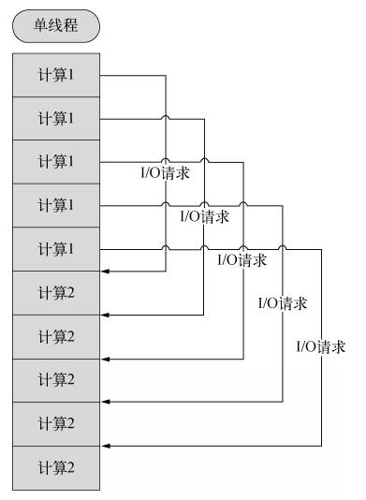
多线程、单线程的一个对比。
也就是说，单线程也能造成宏观上的“并发”。

1.3.2非阻塞I/O non-blocking I/O
例如，当在访问数据库取得数据的时候，需要一段时间。在传统的单线程处理机制中，在执行了访问数据库代码之后，整个线程都将暂停下来，等待数据库返回结果，才能执行后面的代码。也就是说，I/O阻塞了代码的执行，极大地降低了程序的执行效率。
由于Node.js中采用了非阻塞型I/O机制，因此在执行了访问数据库的代码之后，将立即转而执行其后面的代码，把数据库返回结果的处理代码放在回调函数中，从而提高了程序的执行效率。
当某个I/O执行完毕时，将以事件的形式通知执行I/O操作的线程，线程执行这个事件的回调函数。为了处理异步I/O，线程必须有事件循环，不断的检查有没有未处理的事件，依次予以处理。
阻塞模式下，一个线程只能处理一项任务，要想提高吞吐量必须通过多线程。而非阻塞模式下，一个线程永远在执行计算操作，这个线程的CPU核心利用率永远是100%。所以，这是一种特别有哲理的解决方案：与其人多，但是好多人闲着；还不如一个人玩命，往死里干活儿。

1.3.3事件驱动event-driven
在Node中，客户端请求建立连接，提交数据等行为，会触发相应的事件。在Node中，在一个时刻，只能执行一个事件回调函数，但是在执行一个事件回调函数的中途，可以转而处理其他事件（比如，又有新用户连接了），然后返回继续执行原事件的回调函数，这种处理机制，称为“事件环”机制。
Node.js底层是C++（V8也是C++写的）。底层代码中，近半数都用于事件队列、回调函数队列的构建。用事件驱动来完成服务器的任务调度，这是鬼才才能想到的。针尖上的舞蹈，用一个线程，担负起了处理非常多的任务的使命。
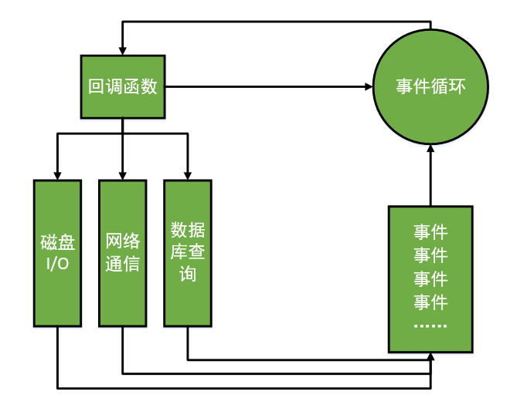
单线程，单线程的好处，减少了内存开销，操作系统的内存换页。
如果某一个事情，进入了，但是被I/O阻塞了，所以这个线程就阻塞了。
非阻塞I/O， 不会傻等I/O语句结束，而会执行后面的语句。
非阻塞就能解决问题了么？比如执行着小红的业务，执行过程中，小刚的I/O回调完成了，此时怎么办？？
事件机制，事件环，不管是新用户的请求，还是老用户的I/O完成，都将以事件方式加入事件环，等待调度。

说是三个特点，实际上是一个特点，离开谁都不行，都玩儿不转了。
Node.js很像抠门的餐厅老板，只聘请1个服务员，服务很多人。结果，比很多服务员效率还高。
Node.js中所有的I/O都是异步的，回调函数，套回调函数。

1.4 适合node的业务
Node.js适合用来开发什么样的应用程序呢？
善于I/O，不善于计算。因为Node.js最擅长的就是任务调度，如果你的业务有很多的CPU计算，实际上也相当于这个计算阻塞了这个单线程，就不适合Node开发。
当应用程序需要处理大量并发的I/O，而在向客户端发出响应之前，应用程序内部并不需要进行非常复杂的处理的时候，Node.js非常适合。Node.js也非常适合与web socket配合，开发长连接的实时交互应用程序。
比如：
● 用户表单收集
● 考试系统
● 聊天室
● 图文直播
● 提供JSON的API（为前台Angular使用）

1.5 Node.js无法挑战老牌3P
Node.js本是就是极客追求性能极致的产物，缺少了很多服务器的健壮考量。所以Node不可能应用在银行、证券、电信等需要极高可靠性的业务中。
中国的企业实战中，创业型公司（正处于A轮、B轮）非常爱使用Node做核心业务：
- ■ 功夫熊的APP，后台是Node.js在伺服
- ■ 实现网，整站为Node.js搭建
成熟大企业，基本上都是用Node实现某一方面的功能：
■ 知乎用了一个Node进程，跑起了“站内信”功能
- ■ 百度的很多表单，是用Node保存到数据库的
Node不是银弹，就是你工具箱中的一个小工具而已。

1.6Node.js安装
Node.js和Java非常像，跨平台的。不管是Linux还是windows编程是完全一致的（有一些不一样，比如路径的表述）。Linux版本的Node.js环境和windows环境是不一样的，但是编程语言一样。很像Java虚拟机。

装完之后，我们在系统的环境变量里面，我们看一下：
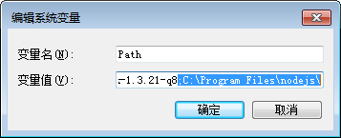
环境变量，就已经自动的填写进去了，就是我们node安装的目录。
什么叫做环境变量？就是在系统的任何目录下，都能运行c:\program files\nodejs里面的程序。
在cmd中，输入node -v就能够查看nodejs的版本。你会发现，我们现在的盘符，不在安装目录下，但是也能够运行，这就是因为有系统环境变量。系统的环境变量已经有了c:\program files\nodejs了，所以，这个文件夹中的node.exe就能够在任何盘符运行。
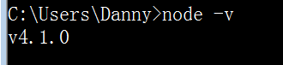

运行文件，就要用node命令来运行：
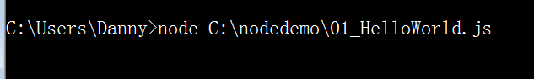
- node 路径名
推荐，不要使用完整的路径名，而是通过先进入案例文件夹，然后node相对地址
cd命令，就是change directory的缩写，表示更改当前目录。
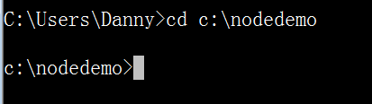

二、Node.js语法

2.1Node.js基本语法

2.1.1HelloWorld，最简单搭建一个服务器
- //require表示引包，引包就是引用自己的一个特殊功能
- var http = require("http");
- //创建服务器，参数是一个回调函数，表示如果有请求进来，要做什么
- var server = http.createServer(function(req,res){
- //req表示请求，request; res表示响应，response
- //设置HTTP头部，状态码是200，文件类型是html，字符集是utf8
- res.writeHead(200,{"Content-type":"text/html;charset=UTF-8"});
- res.end("哈哈哈哈，我买了五个iPhone" + (1+2+3) + "s");
- });

- //运行服务器，监听3000端口（端口号可以任改,此时的是‘127.0.0.1’）
- server.listen(3000,"127.0.0.1");
注意：res.end()的内容必须为字符串

2.1.2运行Node.js
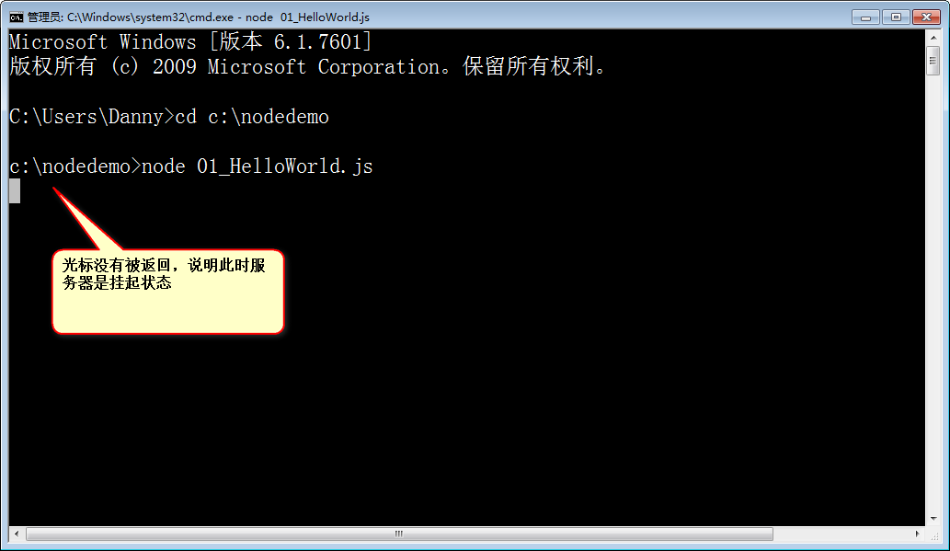
Node.js是服务器的程序，写的js语句，都将运行在服务器上。返回给客户的，都是已经处理好的纯html。
node [name].js
表示运行你自己的文件，[name]就是你实际的文件名字，再打开浏览器
http://127.0.0.1:3000/（根据自己在js中的设置）查看
2.修改
如果想修改程序，必须中断当前运行的服务器，重新node一次，刷新，才行。
ctrl+c，就可以打断挂起的服务器程序。此时按上箭头，能够快速调用最近的node命令。
3.总结
你会发现，我们本地写一个js，打死都不能直接拖入浏览器运行，但是有了node，我们任何一个js文件，都可以通过node来运行。也就是说，node就是一个js的执行环境。
我们现在，要跑起来一个服务器，这个服务器的脚本，要以.js存储。是一个js文件。用node命令运行这个js文件罢了。

2.1.3简单的案例演示

- //require表示引包，引包就是引用自己的一个特殊功能
- var http = require("http");
- var fs = require("fs");

- //创建服务器，参数是一个回调函数，表示如果有请求进来，要做什么
- var server = http.createServer(function(req,res){
- if(req.url == "/fang"){
- fs.readFile("./test/xixi.html",function(err,data){
- //req表示请求，request; res表示响应，response
- //设置HTTP头部，状态码是200，文件类型是html，字符集是utf8
- res.writeHead(200,{"Content-type":"text/html;charset=UTF-8"});
- res.end(data);
- });
- }else if(req.url == "/yuan"){
- fs.readFile("./test/haha.html",function(err,data){
- //req表示请求，request; res表示响应，response
- //设置HTTP头部，状态码是200，文件类型是html，字符集是utf8
- res.writeHead(200,{"Content-type":"text/html;charset=UTF-8"});
- res.end(data);
- });
- }else if(req.url == "/0.jpg"){
- fs.readFile("./test/0.jpg",function(err,data){
- //req表示请求，request; res表示响应，response
- //设置HTTP头部，状态码是200，文件类型是html，字符集是utf8
- res.writeHead(200,{"Content-type":"image/jpg"});
- res.end(data);
- });
- }else if(req.url == "/bbbbbb.css"){
- fs.readFile("./test/aaaaaa.css",function(err,data){
- //req表示请求，request; res表示响应，response
- //设置HTTP头部，状态码是200，文件类型是html，字符集是utf8
- res.writeHead(200,{"Content-type":"text/css"});
- res.end(data);
- });
- }else{
- res.writeHead(404,{"Content-type":"text/html;charset=UTF-8"});
- res.end("嘻嘻，没有这个页面呦");
- }
- });

- //运行服务器，监听3000端口（端口号可以任改）
- server.listen(3000,"127.0.0.1");

Node.js没有根目录的概念，因为它根本没有任何的web容器！
让node.js提供一个静态服务，都非常难！
也就是说，node.js中，如果看见一个网址是
- 127.0.0.1:3000/fang
别再去想，一定有一个文件夹，叫做fang了。可能/fang的物理文件，是同目录的test.html
URL和真实物理文件，是没有关系的。URL是通过了Node的顶层路由设计，呈递某一个静态文件的。
例如上面的例子就是访问127.0.0.1:3000/fang时去读"./test/haha.html"文件。当然我们也可以去读别的文件夹中的文件。

2.1.4 HTTP模块
Node.js中，将很多的功能，划分为了一个个mudule，大陆的书翻译为模块；台湾的书，翻译为模组。
这是因为，有一些程序需要使用fs功能（文件读取功能），有一些不用的，所以为了效率，你用啥，你就require啥。

- //这个案例简单讲解http模块
- //引用模块
- var http = require("http");

- //创建一个服务器，回调函数表示接收到请求之后做的事情
- var server = http.createServer(function(req,res){
- //req参数表示请求，res表示响应
- console.log("服务器接收到了请求" + req.url);
- res.end();
- });
- //监听端口
- server.listen(3000,"127.0.0.1");
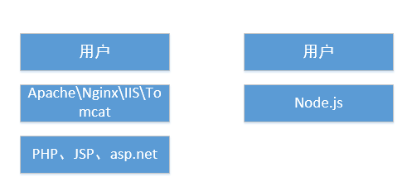

设置一个响应头：
- res.writeHead(200,{"Content-Type":"text/plain;charset=UTF8"});
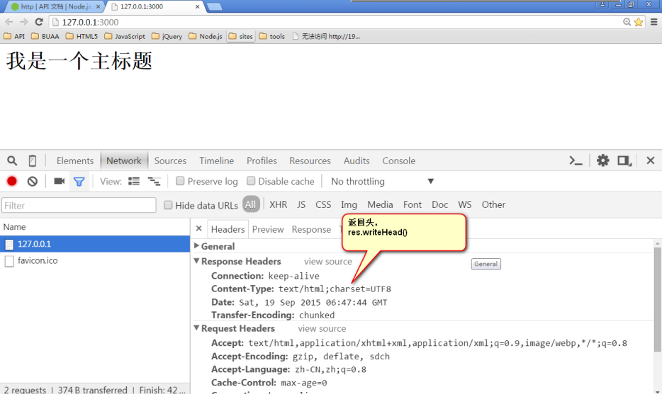
01—案例3

2.1.5 URL模块
我们现在来看一下req里面能够使用的东西。
最关键的就是req.url属性，表示用户的请求URL地址。所有的路由设计，都是通过req.url来实现的。
我们比较关心的不是拿到URL，而是识别这个URL。
识别URL，用到url模块

可以通过
http://nodejs.cn/api/url.html#url_url_parse_urlstring_parsequerystring_slashesdenotehost
地址查看API
- var http = require("http");
- //引入url模块
- var URL = require("url");

- var server = http.createServer(function(req,res){
- //不处理小图标（浏览器地址旁边的小图标）
- if(req.url == "/favicon.ico"){
- return;
- }
- //url.parse()可以将一个完整的URL地址，分为很多部分：
- //host、port、pathname、path、query
- var pathname = URL.parse(req.url).pathname;
- //url.parse()如果第二个参数是true，那么就可以将所有的查询变为对象
- //就可以直接打点得到这个参数
- var query = URL.parse(req.url,true).query;

- var url = URL.parse(req.url,true)
- console.log(url);

- res.end();
- });

- server.listen(3000,"127.0.0.1");
假设我们访问http://127.0.0.1:3000/hcd?name=1
则conbsole.log(url)为：
- Url {
- protocol: null,
- slashes: null,
- auth: null,
- host: null,
- port: null,
- hostname: null,
- hash: null,
- search: '',
- query: {},
- pathname: '/hcd?name=1',
- path: '/hcd?name=1',
- href: '/hcd?name=1'
- }

01—案例3

2.1.5.2URL模块的简单案例
将表单提交后，获取提交的数据
Form.html:
- <!DOCTYPE html>
- <html lang="en">
- <head>
- <meta charset="UTF-8">
- <title>Document</title>
- </head>
- <body>
- <form action="http://127.0.0.1:3000/" method="GET">
- <input type="text" name="name" /> <br />
- <input type="text" name="age" /> <br />
- <input type="radio" name="sex" value="男"/> 男
- <input type="radio" name="sex" value="女"/> 女
- <br />
- <input type="submit">
- </form>
- </body>
- </html>
注意input的name属性，URL.parse(req.url,true).query对象就是通过name属性找属性值的。
Node.js:
- var http = require("http");
- var URL = require("url");

- var server = http.createServer(function(req,res){
- console.log(URL.parse(req.url,true))
- //得到查询部分，由于写了true，那么就是一个对象，query是提交的数据集合的对象
- var queryObj = URL.parse(req.url,true).query;
- var name = queryObj.name;
- var age = queryObj.age;
- var sex = queryObj.sex;

- res.end("服务器收到了表单请求" + name + age + sex);
- });

- server.listen(3000,"127.0.0.1");

运行代码:
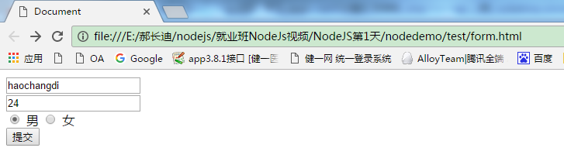

运行结果：
首先我们来看这时的URL对象：
- Url {
- protocol: null,
- slashes: null,
- auth: null,
- host: null,
- port: null,
- hostname: null,
- hash: null,
- search: '?name=haochangdi&age=24&sex=%E7%94%B7',
- query: { name: 'haochangdi', age: '24', sex: '男' },
- pathname: '/',
- path: '/?name=haochangdi&age=24&sex=%E7%94%B7',
- href: '/?name=haochangdi&age=24&sex=%E7%94%B7' }
可以看到汉字‘男’被编码了，并且query属性是传递的数据的对象
页面显示：
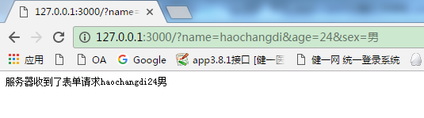
01—案例6

2.1.6 router
由上面的URL模块我们知道通过req.url可以获得请求的地址，下面我们来做一个路由案例
- var http = require("http");

- var server = http.createServer(function(req,res){
- //得到url
- var userurl = req.url;
- res.writeHead(200,{"Content-Type":"text/html;charset=UTF8"})
- //如果请求的地址为"/student"
- if(userurl == "/student"){
- res.end("student");
- //如果请求的地址为"/teacher"
- }else if(userurl == "/teacher"){
- res.end("teacher");
- //如果请求的地址没有
- }else{
- res.end("404");
- }
- });

- server.listen(3000,"127.0.0.1");

结果为：
访问student：
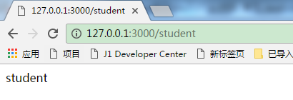
访问teacher：
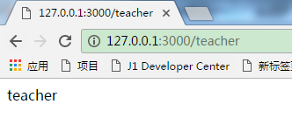
访问不存在的地址：
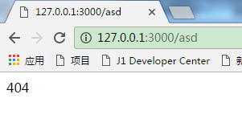

01—案例7

2.1.7 fs模块
Nodejs的文件系统
API：
http://www.runoob.com/nodejs/nodejs-fs.html
http://nodejs.cn/api/fs.html#fs_class_fs_stats

0.注意事项：
fs创建或者读取文件时是以cmd中的入口文件为基本的，比如：
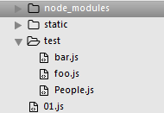
我们在cmd中运行：node 01.js
那么我们任何文件中用到fs时都是以01.js问基准找文件的，比如在bar.js中找foo.js是‘./test/fss.js’
所以我们一般fs时是以——dirname这样的绝对路径的方式找文件的。

创建文件夹
fs. mkdir（）创建文件夹
- var http = require("http");
- var fs = require("fs");

- var server = http.createServer(function(req,res){
- //不处理小图标
- if(req.url == "/favicon.ico"){
- return;
- }
- //在此node.js文件的同级album文件夹下创建一个aaa文件夹
- fs.mkdir("./album/aaa");
- });

- server.listen(3000,"192.168.41.30");
01—案例9

2.检测文件状态
fs.stat(path, callback) 查看path路径的文件的状态，callback为查看完后的回调函数
- var http = require("http");
- var fs = require("fs");

- var server = http.createServer(function(req,res){
- //不处理小图标
- if(req.url == "/favicon.ico"){
- return;
- }
- //stat检测状态
- fs.stat("./album/bbb",function(err,data){
- //检测这个路径，是不是一个文件夹，返回true或false
- console.log(data.isDirectory());
- //检测这个路径，是不是一个文件，返回true或false
- console.log(data.isFile());

- });
- });

- server.listen(3000,"127.0.0.1");
                - 01—案例10

3.读取文件或者文件夹
读取文件：
- fs.readFile('/etc/passwd', (err, data) => {
- if (err) throw err;
- console.log(data);
- });
读取文件夹：
- fs.readdir('/etc/hcd', (err, data) => {
- if (err) throw err;
- console.log(data);
- });

4.更改文件的名字
fs.rename([oldpath],[newpath],callback)

5.简单案例—列举album文件夹中的所有的文件
先看一下文件结构：
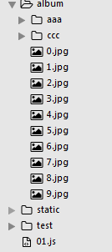
假设我们写node.js的文件就是01.js，而album文件是和01.js平级的。album文件中有aaa，ccc文件夹，还有多张图片文件，我们只将文件夹列举出出来
平时习惯的错误写法：

- var http = require("http");
- var fs = require("fs");

- var server = http.createServer(function(req,res){
- //不处理小图标
- if(req.url == "/favicon.ico"){
- return;
- }
- //存储所有的文件夹
- var wenjianjia = [];
- //stat检测状态
- fs.readdir("./album",function(err,files){
- //files是个文件名的数组，并不是文件的数组，表示./album这个文件夹中的所有东西
- //包括文件、文件夹
- for(var i = 0 ; i < files.length ;i++){
- var thefilename = files[i];
- //又要进行一次检测
- fs.stat("./album/" + thefilename , function(err,stats){
- //如果他是一个文件夹，那么输出它：
- if(stats.isDirectory()){
- wenjianjia.push(thefilename);
- }
- //看每一次循环出的数组是怎样的，可以不要，直接最后输出
- console.log(wenjianjia);
- });
- }
- });
- });

- server.listen(3000,"127.0.0.1");
结果：
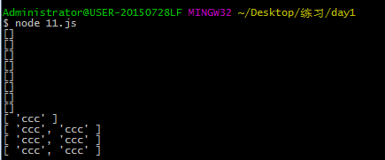
会发现和我们想要的结果是不一样的，这是因为node.js是异步的，单线程非阻塞I/O，导致出错（把每一次遍历的结果都cosole是为了看的更清楚），我们可以利用（function（）{}）（）这样的立即执行函数解决，或者利用ES6的语法,使用let解决
- 01—案例11
正确的：
- var http = require("http");
- var fs = require("fs");

- var server = http.createServer(function(req,res){
- //不处理收藏夹小图标
- if(req.url == "/favicon.ico"){
- return;
- }
- //遍历album里面的所有文件、文件夹
- fs.readdir("./album/",function(err,files){
- //files : ["0.jpg","1.jpg" ……,"aaa","bbb"];
- //files是一个存放文件(夹)名的数组
- //存放文件夹的数组
- var wenjianjia = [];
- //迭代器就是强行把异步的函数，变成同步的函数
- //1做完了，再做2；2做完了，再做3
- (function iterator(i){
- //遍历结束
- if(i == files.length){
- console.log(wenjianjia);
- return;
- }
- fs.stat("./album/" + files[i],function(err,stats){
- //检测成功之后做的事情
- console.log(stats)
- if(stats.isDirectory()){
- //如果是文件夹，那么放入数组。不是，什么也不做。
- wenjianjia.push(files[i]);
- }
- iterator(i+1);
- });
- })(0);
- });
- res.end();
- });

- server.listen(3000,"127.0.0.1");
结果：
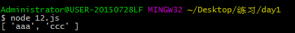
- 01—案例12

2.1.8 path模块
API http://nodejs.cn/api/path.html#path_path_extname_path

path.extname() 方法返回 path 的扩展名，
即从 path 的最后一部分中的最后一个 .（句号）字符到字符串结束。 如果 path 的最后一部分没有 . 或 path 的文件名（见 path.basename()）的第一个字符是 .，则返回一个空字符串。
path.extname('index.html');
// 返回: '.html'

path.extname('index.coffee.md');
// 返回: '.md'

path.extname('index.');
// 返回: '.'

path.extname('index');
// 返回: ''

path.extname('.index');
// 返回: ''

2.1.9一个比较完整的静态资源案例
文件的目录结构：
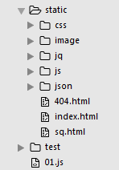

- var http = require("http");
- var url = require("url");
- var fs = require("fs");
- var path = require("path");

- http.createServer(function(req,res){
- //得到用户的路径
- var pathname = url.parse(req.url).pathname;
- //默认首页
- if(pathname == "/"){
- pathname = "index.html";
- }
- //拓展名
- var extname = path.extname(pathname);

- //真的到文件的实际地址去读取这个文件
- fs.readFile("./static/" + pathname,function(err,data){
- if(err){
- //如果此文件不存在，就应该用404返回
- fs.readFile("./static/404.html",function(err,data){
- res.writeHead(404,{"Content-type":"text/html;charset=UTF8"});
- res.end(data);
- });
- return;
- };
- //MIME类型，就是
- //网页文件： text/html
- //jpg文件 : image/jpg
- var mime = getMime(extname);
- res.writeHead(200,{"Content-type":mime});
- res.end(data);
- });

- }).listen(3000,"127.0.0.1");

- function getMime(extname){
- switch(extname){
- case ".html" :
- return "text/html";
- break;
- case ".jpg" :
- return "image/jpg";
- break;
- case ".css":
- return "text/css";
- break;
- }
- }
结果就是在读取http://127.0.0.1:3000/路径时回去读取"./static/index.html"

- 01—案例13

2.2、node模块

2.2.1模块概述
● 在Node.js中，以模块为单位划分所有功能，并且提供了一个完整的模块加载机制，这时的我们可以将应用程序划分为各个不同的部分。
不可能用一个js文件去写全部的业务。肯定要有MVC。

● 狭义的说，每一个JavaScript文件都是一个模块；而多个JavaScript文件之间可以相互require，他们共同实现了一个功能，他们整体对外，又称为一个广义上的模块。
它的好处显而易见：
√ 减少重复代码量，增加可读性
√ 方便进行代码规划
√ 方便使用第三方模块

2.2.2模块的概念
假设目录结构：
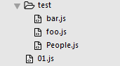

0.注意事项：
require（）引入的文件是以当前的文件的相对位置引入的。

1.引入需要的js文件中的变量
● Node.js中，一个JavaScript文件中定义的变量、函数，都只在这个文件内部有效。当需要从模块外部引用这些变量、函数时，必须使用exports对象进行暴露。使用者要用require()命令引用这个JS文件。
例1.
foo.js文件中的代码：
- var msg = "你好";
// msg这个变量，是一个js文件内部才有作用域的变量。
//如果别人想用这个变量，那么就要用exports进行暴露。
- exports.msg = msg;

使用者01.js：
//使用者用foo来接收exports对象，也就是说，这里的foo变量，就是文件中的exports变量。
- var foo = require("./test/foo.js");

- console.log(foo.msg);
结果为：‘你好’

例2.
foo.js文件中的代码：
- //如果只有输出
- console.log(‘ppppp’)

使用者02.js：
//使用者相当于直接调用foo.js。
- var foo = require("./test/foo.js");
结果为：
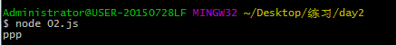

2.向外暴露多个变量的函数
● 一个JavaScript文件，可以向外exports无数个变量、函数。但是require的时候，仅仅需要require这个JS文件一次。使用的它的变量、函数的时候，用点语法即可。所以，无形之中，增加了一个顶层命名空间。

foo.js文件中的代码：
可以用exports暴露很多东西，比如函数、变量。
- var msg = "你好";
- var info = "呵呵";

- function showInfo(){
- console.log(info);
- }

- exports.msg = msg;
- exports.info = info;
- exports.showInfo = showInfo;
使用者01.js：
只需要require一次。
- //相当于增加了顶层变量。所有的函数以及变量都从这个顶层变量走
- var foo = require("./test/foo.js")

- console.log(foo.msg);
- console.log(foo.info);
- foo.showInfo();
结果为：‘你好’ ‘呵呵’ ‘呵呵’
- 02—案例04

Node中，js文件和js文件，就是被一个个exports和require构建成为网状的。
不是靠html文件统一在一起的。

3.暴露一个类
● 可以将一个JavaScript文件中，描述一个类。用
module.export = 构造函数名;
的方式向外暴露一个类。

foo.js文件中的代码：
- function People(name,sex,age){
- this.name = name;
- this.sex = sex;
- this.age = age;
- }

- People.prototype = {
- sayHello : function(){
- console.log(this.name + this.sex + this.age);
- }
- }

- //此时，People就被视为构造函数，可以用new来实例化了。
- module.exports = People;

使用者01.js：
- var People = require("./test/People.js");
- var xiaoming = new People("小明","男","12");
- xiaoming.sayHello();
结果："小明男12"
- 02—案例05
也就是说，js文件和js文件之间有两种合作的模式：
1） 某一个js文件中，提供了函数，供别人使用。 只需要暴露函数就行了； exports.msg=msg;
2） 某一个js文件，描述了一个类。 module.exports = People;

4.引用node_modules目录下的文件
● 如果在require命令中，这么写:
//没有写./， 所以不是一个相对路径。是一个特殊的路径
- var foo = require("foo.js");
可以看到引用的不再是相对路径了，所以会直接去node_modules目录下找
那么Node.js将该文件视为node_modules目录下的一个文件

● node_modules文件夹并不一定在同级目录里面，在任何直接祖先级目录中，都可以。甚至可以放到NODE_PATH环境变量的文件夹中。这样做的好处稍后你将知道：分享项目的时候，不需要带着modules一起给别人。

● 我们可以使用文件夹来管理模块，比如
- var bar = require("bar");
那么Node.js将会去寻找node_modules目录下的bar文件夹中的index.js去执行。
但是如果在node_modules目录下的bar文件夹中的index.js不存在，需要引用是app.js文件。需要用到package.json文件
每一个模块文件夹中，推荐都写一个package.json文件，这个文件的名字不能改。node将自动读取里面的配置。有一个main项，就是入口文件：
- {
- "name": "kaoladebar",
- "version": "1.0.1",
- "main" : "app.js"
- }

package.json文件，要放到模块文件夹的根目录去。
- 02—案例06

2.2.3 NPM
模块就是一些功能的封装，所以一些成熟的、经常使用的功能，都有人封装成为了模块。并且放到了社区中，供人免费下载。
这个伟大的社区，叫做npm。 也是一个工具名字 node package management
https://www.npmjs.com/

去社区搜索需求，然后点进去，看api。
如果要配置一个模块，那么直接在cmd使用
- npm install 模块名字
就可以安装。 模块名字全球唯一。（加上—save就可以同步到package.json）
安装的时候，要注意，命令提示符的所在位置。

1.我们的依赖包，可能在随时更新，我们永远想保持更新，或者某持某一个版本；
2.项目越来越大的时候，给别人看的时候，没有必要再次共享我们引用的第三方模块。

我们可以用package.json来管理依赖。
在cmd中，使用npm init可以初始化一个package.json文件，用回答问题的方式生成一个新的package.json文件。
使用
- npm install
将能安装所有依赖。
npm也有文档，这是package.json的介绍：
https://docs.npmjs.com/files/package.json

2.2.4实例—引入外部router
router是外置的一个js文件，让程序可读性强

01.js：
- var http = require("http");
- var router = require("./router.js");

- //创建服务器
- var server = http.createServer(function(req,res){
- if(req.url == "/"){
- router.showIndex(req,res);
- }else if(req.url.substr(0,9) == "/student/"){
- router.showStudent(req,res);
- }else{
- router.show404(req,res);
- }
- });

- server.listen(3000,"127.0.0.1");

router.js (与01.js同级)

- exports.showIndex = showIndex;
- exports.showStudent = showStudent;
- exports.show404 = show404;

- function showIndex(req,res){
- res.writeHead(200,{"Content-Type":"text/html;charset=UTF8"});
- res.end("我是首页");
- }

- function showStudent(req,res){
- var id = req.url.substr(9,6);
- res.writeHead(200,{"Content-Type":"text/html;charset=UTF8"});
- res.end("我是学生页面" + id);
- }

- function show404(req,res){
- res.writeHead(404,{"Content-Type":"text/html;charset=UTF8"});
- res.end("404");
- }
02—案例10

2.2.5原生的get请求
我们前面用到的都是get请求，现在我们来使用post请求
首先需要from.html来提交表单
- <!DOCTYPE html>
- <html lang="en">
- <head>
- <meta charset="UTF-8">
- <title>Document</title>
- </head>
- <body>
- <form action=" http://127.0.0.1:3000/dopost" method="post" >
- <p>
- 姓名 ： <input type="text" name="name">
- </p>
- <p>
- 性别 ：
- <input type="radio" name="sex" value="男">男
- <input type="radio" name="sex" value="女">女
- </p>
- <p>
- 爱好：
- <input type="checkbox" name="hobby" value="睡觉" />睡觉
- <input type="checkbox" name="hobby" value="吃饭" />吃饭
- <input type="checkbox" name="hobby" value="足球" />足球
- </p>
- <p>
- <input type="submit" />
- </p>
- </form>
- </body>
- </html>
Node的js：
- var http = require("http");
- //可以将字符串转化为对象
- var querystring = require("querystring");

- //创建服务器
- var server = http.createServer(function(req,res){
- //如果你的访问地址是这个，并且请求类型是post
- if(req.url == "/dopost" && req.method.toLowerCase() == "post"){
- var alldata = "";
- //下面是post请求接收的一个公式
- //node为了追求极致，它是一个小段一个小段接收的。
- //接受了一小段，可能就给别人去服务了。防止一个过大的表单阻塞了整个进程
- req.addListener("data",function(chunk){
- alldata += chunk;
- });
- //全部传输完毕
- req.addListener("end",function(){
- var datastring = alldata.toString();
- res.end("success");
- //将datastring转为一个对象
- var dataObj = querystring.parse(datastring);
- console.log(dataObj);
- console.log(dataObj.name);
- console.log(dataObj.sex);
- });
- }
- });

- server.listen(3000,"127.0.0.1");
02—案例11

querystring API：
http://nodejs.cn/api/querystring.html#querystring_querystring_parse_str_sep_eq_options

2.2.6利用formidabled或去上传的图片和数据
首先也是利用form.html提交表单
注意用formidabled获取图片以及表单信息需要在form表单中加入enctype="multipart/form-data"属性
API： 利用npm搜索formidabled就可以了
https://www.npmjs.com/package/formidable

1.提交

- <!DOCTYPE html>
- <html lang="en">
- <head>
- <meta charset="UTF-8">
- <title>Document</title>
- </head>
- <body>
- <form action="http://127.0.0.1:3000/dopost" method="post" enctype="multipart/form-data">
- <p>
- 姓名 ： <input type="text" name="name">
- </p>
- <p>
- 性别 ：
- <input type="radio" name="sex" value="男">男
- <input type="radio" name="sex" value="女">女
- </p>
- <p>
- 爱好：
- <input type="checkbox" name="hobby" value="睡觉" />睡觉
- <input type="checkbox" name="hobby" value="吃饭" />吃饭
- <input type="checkbox" name="hobby" value="足球" />足球
- </p>
- <p>
- 图片：
- <input type="file" name="tupian" />
- </p>
- <p>
- <input type="submit" />
- </p>
- </form>
- </body>
- </html>
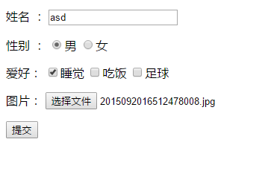

Node的js：
Formidable的代码不用记住，可以直接去查看API
- var http = require("http");
- var formidable = require('formidable');

- //创建服务器
- var server = http.createServer(function(req,res){
- //如果你的访问地址是这个，并且请求类型是post
- if(req.url == "/dopost" && req.method.toLowerCase() == "post"){
- //Creates a new incoming form.
- var form = new formidable.IncomingForm();
- //设置文件上传存放地址（放置在同级的uploads文件夹下）
- form.uploadDir = "./uploads";
- //执行里面的回调函数的时候，表单已经全部接收完毕了。
- form.parse(req, function(err, fields, files) {
- if(err){
- throw err;
- }
- console.log(fields);
- console.log(files);
- //所有的文本域、单选框，都在fields存放；
- //所有的文件域，files
- res.writeHead(200, {'content-type': 'text/plain'});

- res.end("成功");
- });
- }
- });

- server.listen(3000,"127.0.0.1");
结果：
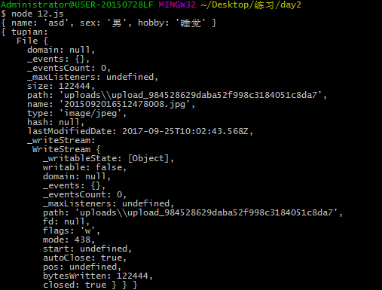
可以看到console.log了两个对象，第一个是fields，第二个是files，也就是上传的图片的相关信息
比如获取上传图片的名字：
files.tupian.name
上传后的图片：
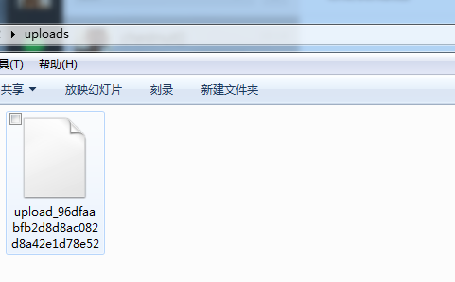
- 02—案例12

2.更改上传的文件的名字
我们可以看到上传的图片我们是没有办法直接用的，必要要更改上传后文件的名字
- var http = require("http");
- var fs = require("fs");
- var path = require("path");
- //下面的不是自带的模块，需要install
- var formidable = require('formidable');
- var sd = require("silly-datetime");

- //创建服务器
- var server = http.createServer(function(req,res){
- //如果你的访问地址是这个，并且请求类型是post
- if(req.url == "/dopost" && req.method.toLowerCase() == "post"){
- //Creates a new incoming form.
- var form = new formidable.IncomingForm();
- //设置文件上传存放地址
- form.uploadDir = "./uploads";
- //执行里面的回调函数的时候，表单已经全部接收完毕了。
- form.parse(req, function(err, fields, files) {
- if(err){
- throw err;
- }
- //时间，使用了第三方模块，silly-datetime
- var ttt = sd.format(new Date(), 'YYYYMMDDHHmmss');
- var ran = parseInt(Math.random() * 89999 + 10000);
- //获取上传文件的扩展名
- var extname = path.extname(files.tupian.name);
- //执行改名
- var oldpath = __dirname + "/" + files.tupian.path;
- //新的路径由三个部分组成：时间戳、随机数、拓展名
- var newpath = __dirname + "/uploads/" + ttt + ran + extname;

- //改名
- fs.rename(oldpath,newpath,function(err){
- if(err){
- throw Error("改名失败");
- }
- res.writeHead(200, {'content-type': 'text/plain'});
- res.end("成功");
- });
- });
- }else if(req.url == "/"){
- //呈递form.html页面
- fs.readFile("./form.html",function(err,data){
- res.writeHead(200, {'content-type': 'text/html'});
- res.end(data);
- })
- }else{
- res.writeHead(404, {'content-type': 'text/html'});
- res.end("404");
- }
- });

- server.listen(3000,"127.0.0.1");
结果：
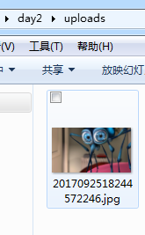
- 02—案例13

2.2.7一些常用的后台模板引擎—ejs
- <a href="<%= url %>"><img src="<%= imageURL %>" alt=""></a>
数据绑定，就成为一个完整的html字符串了。
前台的模板，我们现在要学习的是后台的模板。
后台模板，著名的有两个，第一个叫做ejs； 第二个叫做jade。

是npm第三方包。

先说EJS
Embedded JavaScript templates
API:npm 搜索ejs
https://www.npmjs.com/package/ejs
安装ejs安装包

后台模板引擎
- <ul>
- <% for(var i = 0 ; i < news.length ; i++){ %>
- <li><%= news[i] %></li>
- <% } %>
- </ul>

- var dictionary = {
- a:6,
- news : ["今天好开心 ","好好学习","哈哈哈哈哈"]
- };

例如：
目录结构：
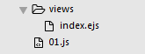
Index.ejs：
- <!doctype html>
- <html lang="en">
- <head>
- <meta charset="UTF-8">
- <title></title>
- </head>
- <body>
- <h1>好高兴啊，今天我买了一个iphone<%= a %>s</h1>
- <ul>
- <%
- for(var i = 0 ; i < news.length ; i++){
- if(news[i].count > 15){
- %>
- <li><%= news[i].title %></li>
- <%
- }
- }
- %>
- </ul>
- </body>
- </html>
Node 01.js
API:npm 搜索ejs
https://www.npmjs.com/package/ejs
安装ejs安包
- var ejs = require("ejs");
- var fs = require("fs");
- var http = require("http");

- var server = http.createServer(function(req,res){
- fs.readFile("./views/index.ejs",function(err,data){
- //绑定模板
- var template = data.toString();
- var dictionary = {
- a:6,
- news : [
- {"title":"我爱你","count":10},
- {"title":"哈哈哈哈","count":20},
- {"title":"逗你玩儿的","count":30}
- ]
- };
- var html = ejs.render(template,dictionary);

- //显示
- res.writeHead(200,{"Content-Type":"text/html;charset=UTF8"});
- res.end(html);
- });
- });

- server.listen(3000,"127.0.0.1");
结果:
只有count>15的才显示
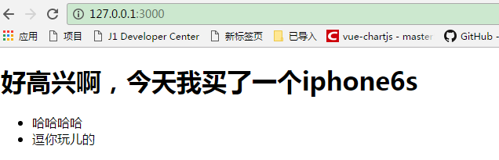
- 02—案例15

三、Express框架

3.1 Express框架的概况
● 原生Node开发，会发现有很多问题。比如：
■ 呈递静态页面很不方便，需要处理每个HTTP请求，还要考虑304问题
■ 路由处理代码不直观清晰，需要写很多正则表达式和字符串函数
■ 不能集中精力写业务，要考虑很多其他的东西
● EXPRESS框架致力于解决上述问题。它非常像前端框架jQuery，改变了我们书写程序的习惯。
● EXPRESS的哲学是在你的想法和服务器之间充当薄薄的一层。这并不意味着他不够健壮，或者没有足够的有用特性，而是尽量少干预你，让你充分表达自己的思想，同时提供一些有用的东西。

3.2 Express的安装
● npm install express 即可安装最新版本的Express，如果想把express添加到项目的package.json文件中，可以使用--save参数。
● Express4.x与3.x版本的差别非常大，我们讲解4.x
● Express官网：英语官网：http://expressjs.com/
中文官网：http://www.expressjs.com.cn/
它的API非常简单易懂

Express的整体感知

3.3.1路由能力
- // 引用express模块
- var express = require("express");
- // 调用express模块
- var app = express();

- // 通过get方式请求默认地址时，返回给客户端‘你好’
- app.get("/",function(req,res){
- res.send("你好");
- });
- // 通过get方式请求haha地址时
- app.get("/haha",function(req,res){
- res.send("这是haha页面，哈哈哈哈哈哈");
- });

- // 通过get方式请求/teacher/:gonghao地址,:gonghao为变量名称，可以通过req.params.gonghao（请求参数中的gonghao）得到
- app.get("/teacher/:gonghao",function(req,res){
- res.send("老师信息，工号" + req.params.gonghao);
- });

- // 监听的地址，默认为127.0.0.1，端口号这里设置为3000
- app.listen(3000);
结果：
‘http://127.0.0.1:3000’页面：
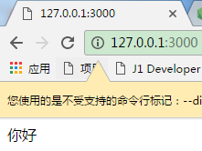
‘/haha’页面：
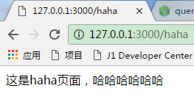
‘/teacher/gonghao’页面：
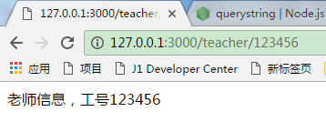
如果请求的是没有定义过的页面：
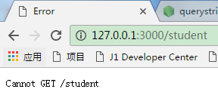
- 03—案例1

3.3.2静态资源能力
目录结构:

01.js:
- var express = require("express");
- var app = express();

- //app.use的意思是不论是get/post请求, __dirname为绝对路径,也就是01.js所在的文件夹的绝对位置,
- __dirname+"/public"的意思和'./public'的意思是一样的
- app.use(express.static(__dirname+"/public"));

- //如果app.use查找的地址没有就会往下走
- app.get("/haha",function(req,res){
- res.send("haha ");
- });

- //如果都没有就会返回Cannot GET /。。
- app.listen(3000);

foo.txt:
- 这里是Express获取的静态资源

结果：
访问的地址没有定义：
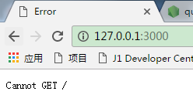
访问http://127.0.0.1:3000/foo.txt： 其实会直接去__dirname+"/public"目录下找foo.txt
这里由于没有编码设置，所以出现了乱码
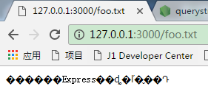
访问‘/haha’
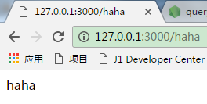
- 03—案例02

3.3.3使用模板能力
注意先要引入ejs模块
安装 npm install ejs –save

目录结构：

haha.ejs:
- <!doctype html>
- <html lang="en">
- <head>
- <meta charset="UTF-8">
- <title></title>
- </head>
- <body>
- <h1>哈哈哈哈</h1>
- <ul>
- <% for(var i = 0 ; i < news.length ; i++){ %>
- <li><%= news[i] %></li>
- <% } %>
- </ul>
- </body>
- </html>
01.js:
- var express = require("express");
- var app = express();

- //app.set使用模板,'ejs'为使用的类型
- app.set("view engine","ejs");

- app.get("/",function(req,res){
- //通过render向模板haha.ejs(系统会自行匹配./views/haha.ejs)，传递数据{}
- res.render("haha",{
- "news" : ["我是小新闻啊","我也是啊","哈哈哈哈"]
- });
- });

- app.listen(3000);

结果：
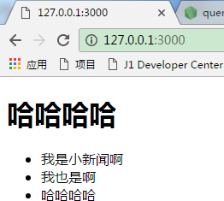

- 03—案例03

3.4路由

3.4.1.get，post，all请求
当用get请求访问一个网址的时候，做什么事情：
- app.get("网址",function(req,res){

- });

当用post访问一个网址的时候，做什么事情：
- app.post("网址",function(req,res){

- });

如果想处理这个网址的任何method的请求，那么写all
- app.all("/",function(){

- });

3.4.2.请求的网址不分大小写
这里的网址，不分大小写，也就是说，你路由是
- app.get("/AAb",function(req,res){
- res.send("你好");
- });
实际上小写的访问也行。

所有的GET参数，? 后面的都已经被忽略。 锚点#也被忽略
你路由到/a ， 实际/a?id=2&sex=nan 也能被处理。

例如：
- var express = require('express');
- var app = express();

- app.get('/A',function(req,res){
- res.send('this is a blog')
- })

- app.listen(3000);

结果：
正常访问’/A’:
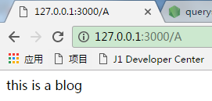
带参数访问‘/A’：
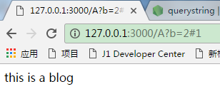
不分大小写，访问‘/A’：
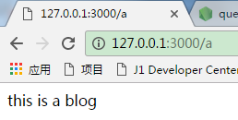
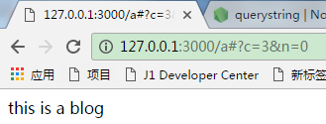

3.4.3,使用冒号设置网址
冒号也可以被使用。
例如3.3.1 的例子就是用的这样的方式。
例如：
- var express = require("express");
- var app = express();

- //冒号
- //将 /变量username/变量oid 作为访问地址
- app.get("/:username/:oid",function(req,res){
- //获取req变量的方式req.params[name]
- var username = req.params["username"];
- //获取req变量的方式req.params.name
- var oid = req.params.oid;
- res.send('username:'+username+',oid:'+oid);
- });

- app.listen(3000);

结果：
访问‘/hcd/123’ 这时'username=hcd oid=123
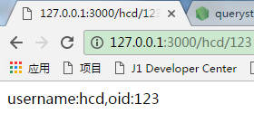
访问地址要匹配，不能只有'username没有oid，或者/a/b/c这也是不匹配的，
但是/a/b？a=1是匹配的，地址还是/a/b
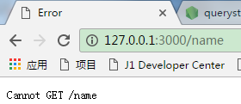

3.4.4利用post提交表单给自己
Form.ejs:
- <!doctype html>
- <html lang="en">
- <head>
- <meta charset="UTF-8">
- <title></title>
- </head>
- <body>
- <form action="#" method="post">
- <input type="text" name="name"/>
- <input type="text" name="age"/>

- <input type="submit"/>
- </form>
- </body>
- </html>

Node.js:
- var express = require("express");
- var app = express();

- //设置模板引擎
- app.set("view engine","ejs");
- // 第一次访问‘127.0.0.1:3000’时为get请求,显示form.ejs的模板内容
- app.get("/",function(req,res){
- res.render("form");
- });
- // 提交表单，为post请求,就会进这里来，返回‘成功’
- app.post("/",function(req,res){
- //将数据添加进入数据库
- res.send("成功");
- });

- app.listen(3000);

结果：
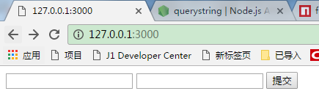
提交后:
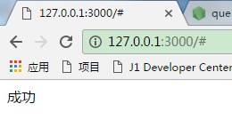
- 03—案例05

3.5中间件

3.5.1.在中间件get,post等回调中加入next
如果我的的get、post回调函数中，没有next参数，那么就匹配上第一个路由，就不会往下匹配了。
如果想往下匹配的话，那么需要写next()
- app.get("/",function(req,res,next){
- console.log("1");
- next();
- });

- app.get("/",function(req,res){
- console.log("2");
- });

如果没有next：
下面两个路由，感觉没有关系：
- app.get("/:username/:id",function(req,res){
- console.log("1");
- res.send("用户信息" + req.params.username);
- });

- app.get("/admin/login",function(req,res){
- console.log("2");
- res.send("管理员登录");
- });
但是实际上冲突了，因为admin可以当做用户名 login可以当做id。
例如访问‘/admin/login’第一个get请求其实已经可以匹配了，会打印出1，就不会向下走匹配我们想匹配的了

解决方法1：交换位置。 也就是说，express中所有的路由（中间件）的顺序至关重要。
匹配上第一个，就不会往下匹配了。 具体的往上写，抽象的往下写。
- app.get("/admin/login",function(req,res){
- console.log("2");
- res.send("管理员登录");
- });

- app.get("/:username/:id",function(req,res){
- console.log("1");
- res.send("用户信息" + req.params.username);
- });

解决方法2：
- app.get("/:username/:id",function(req,res,next){
- var username = req.params.username;
- //检索数据库，如果username不存在，那么next()
- if(检索数据库){
- console.log("1");
- res.send("用户信息");
- }else{
- next();
- }
- });

- app.get("/admin/login",function(req,res){
- console.log("2");
- res.send("管理员登录");
- });

路由get、post这些东西，就是中间件，中间件讲究顺序，匹配上第一个之后，就不会往后匹配了。next函数才能够继续往后匹配。
- 03—案例07

3.5.2 中间件use

1.一般使用方法
app.use()也是一个中间件。与get、post不同的是，他的网址不是精确匹配的。而是能够有小文件夹拓展的。
比如网址： http://127.0.0.1:3000/admin/aa/bb/cc/dd
- app.use("/admin",function(req,res){
- res.write(req.originalUrl + "\n"); // /admin/aa/bb/cc/dd
- res.write(req.baseUrl + "\n"); // /admin
- res.write(req.path + "\n"); // /aa/bb/cc/dd
- res.end("你好");
- });

如果写一个/
- //当你不写路径的时候，实际上就相当于"/"，就是所有网址
- app.use(function(req,res,next){
- console.log(new Date());
- next();
- });
例如：
- var express = require("express");
- var app = express();
- // 所有的地址都会打印home，不能用res.send，因为res.send后面额代码就无效了
- app.use(function(req,res,next){
- console.log('home');
- next();
- })

- // 如果访问的是'3000/name',否则next
- app.get('/:name',function(req,res,next){
- if(req.params.name == 'name'){
- res.send('req.params.name');
- }else{
- next();
- }
- })
- // 如果访问的是'3000/hcd'，构造can't GET..
- app.get('/hcd',function(req,res){
- res.send('hcd');
- })
- app.listen(3000);
结果：
1.
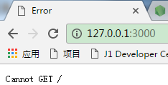
这时CMD中会打印‘home’
2.
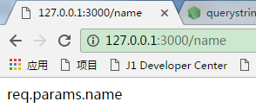
这时CMD中会打印‘home’
3.
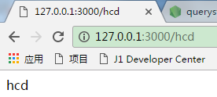
这时CMD中会打印‘home’

CMD的图：
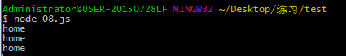
- 03—案例08

2.使用use做一个静态服务
目录：
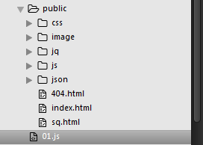
Public内为一个自己做的慕课网

- var express = require("express");
- var app = express();

- //静态服务，访问‘3000/ jingtai’默认访问‘./ public’下的文件，因为有index，所以默认访问./ public/index.html
- app.use("/jingtai",express.static(__dirname+"/public"));

- //新的路由
- app.get("/images",function(req,res){
- res.send("哈哈");
- });

- //如果以上都没有匹配到，就到这里了，会自动识别err参数，如果有，那么就这个函数能捕获err
- app.use(function(req,res){
- res.status(404).send("没有这个页面！");
- });

- app.listen(3000);

结果：
http://127.0.0.1:3000/jingtai/
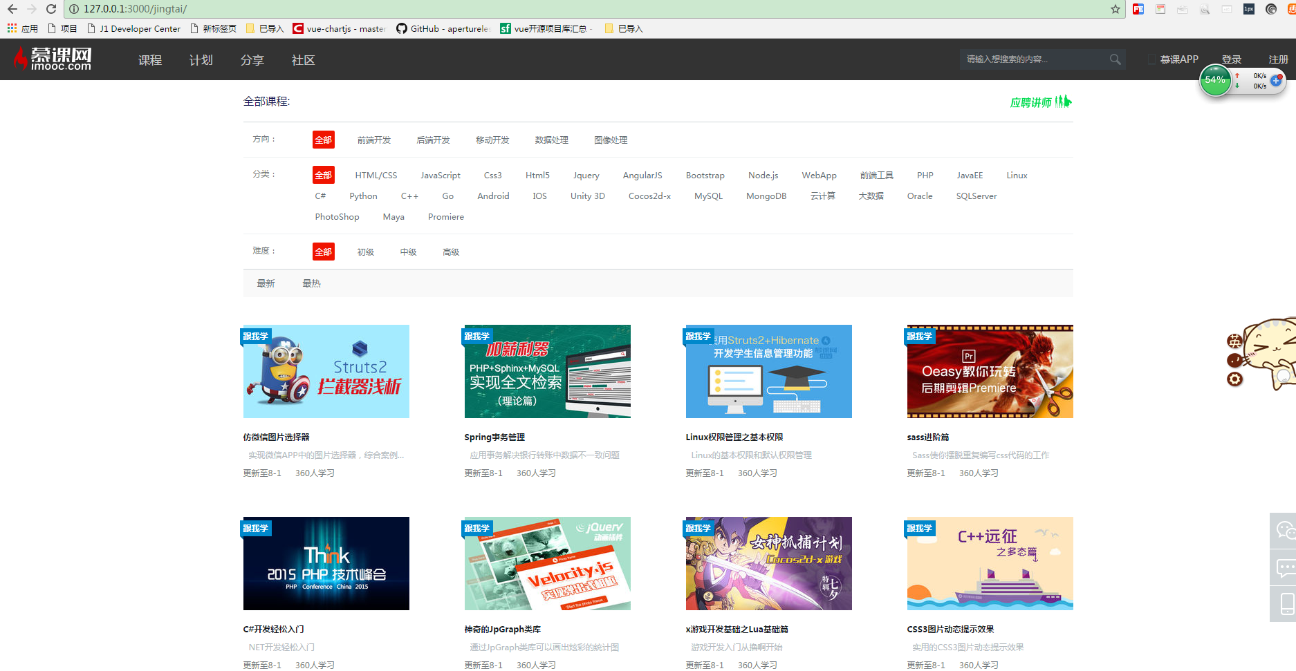
http://127.0.0.1:3000/jingtai/css/zz.css
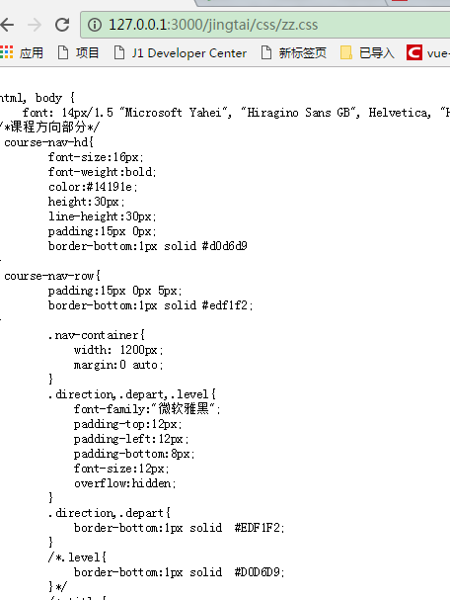
如果访问的地址没有就回到最后一个函数，也就是app.use（err）
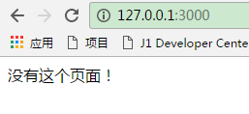
- 03—案例09
app.use()就给了我们增加一些特定功能的便利场所。
实际上app.use()的东西，基本上都从第三方能得到。

3.6模板
例如：3.3.3使用模板能力
- 03—案例11

3.6.1内容渲染res.render()和res.send()的区别
● 大多数情况下，渲染内容用res.render()，将会根据views中的模板文件进行渲染。如果不想使用views文件夹，想自己设置文件夹名字，那么app.set("views","aaaa");
● 如果想写一个快速测试页，当然可以使用res.send()。这个函数将根据内容，自动帮我们设置了Content-Type头部和200状态码。send()只能用一次，和end一样。和end不一样在哪里？能够自动设置MIME类型。
● 如果想使用不同的状态码，可以：
res.status(404).send('Sorry, we cannot find that!');
● 如果想使用不同的Content-Type，可以：
res.set('Content-Type', 'text/html');

3.7 GET请求和POST请求的参数
● GET请求的参数在URL中，在原生Node中，需要使用url模块来识别参数字符串。在Express中，不需要使用url模块了。可以直接使用req.query对象。
例如：
- var express = require("express");
- var app = express();

- app.get("/",function(req,res){
- //打印请求的参数
- console.log(req.query);
- res.send('ok');
- });

- app.listen(3000);
结果：
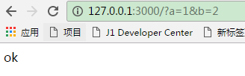
打印：
{ a: '1', b: '2' }
- 03—案例12

● POST请求在express中不能直接获得，必须使用body-parser模块。使用后，将可以用req.body得到参数。但是如果表单中含有文件上传，那么还是需要使用formidable模块。
NPM搜索body-parser API： https://www.npmjs.com/package/body-parser
安装 $ npm install body-parser

利用form表单post提交 （和3.4.4利用post提交表单给自己类似）
- var express = require("express");
- var bodyParser = require('body-parser')

- var app = express();

- //模板引擎
- app.set("view engine","ejs");

- app.get("/",function(req,res){
- res.render("form");
- });

- //bodyParser API
- app.use(bodyParser.urlencoded({ extended: false }))

- app.post("/",function(req,res){
- //打印form表单传递的参数
- console.log(req.body);
- });

- app.listen(3000);
03—案例13

3.8关于Express框架的案例

04—案例littleAlbum（视频在第三天小小相册）
案例中的注意事项：
Node中全是回调函数，所以我们自己封装的函数，里面如果有异步的方法，比如I/O，那么就要用回调函数的方法封装。

错误：
- res.reder("index",{
- "name" : student.getDetailById(234234).name
- });

正确:
- student.getDetailByXueHao(234234,function(detail){
- res.render("index",{
- "name" : detail.name
- })
- });

四．MongoDB

4.1传统数据库技术回顾
数据库就是存储数据的，那么存储数据就用txt就行了啊，为什么要有数据库？
理由之1： 数据库有行、列的概念，数据有关系，数据不是散的。
老牌数据库，比如MySQL、SQL Server、Oracle、Access。这些数据库，我们管他们叫做结构型数据库。为什么？因为每个表中，都有明确的字段，每行记录，都有这些字段。不能有的行有，有的行没有。

理由二：数据库能够提供非常方便的接口，让增删改查操作变得简单
我们的老牌数据库，都无一例外的使用SQL语言，管理数据库。
SQL就是structure query language。
比如，查询所有女生： SELECT * FROM step1 WHERE xingbie = '女';
再比如，查询所有女生，并且年龄20~24之间，且在北京：
- SELECT * FROM step1 WHERE xingbie = '女' AND nianling < 24 AND nianling >= 20 AND xianzaisuozaidi = '北京';

理由之三：数据库不能自己玩儿，要给向PHP、.net、jsp等语言提供接口。
用php这些语言，能够向数据库之中增删改查。
老牌数据库，都是结构型数据库，现在出了什么问题？
比如，我们现在想往一个已经有1000条数据的数据库中增加一个字段“高中信息”。
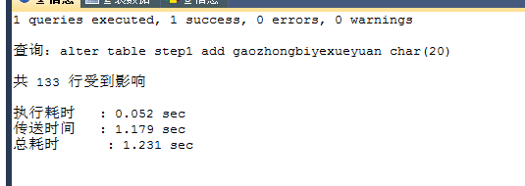
之前已经存在的数据，实际上不需要增加这个字段。因为这些用户已经填写完毕表单了，不需要再手机高中信息了。我们的意图就是在今后注册的用户，需要填写高中信息。但是，我们刚才说了，所谓的字段，是表的一个结构。所有的行都必须拥有，不能有的行有这个字段，有的行没有这个字段。
可想而知，大数据时代，数据库中有100万条数据都算少的。我们如果要动字段，时间太长。
所以，字段这个东西，太不灵活。

数据不灵活。一个字段，需要是同样类型的数据。不能一行记录是文本，一行记录是数字。

非结构型数据库NoSQL应运而生。
NoSQL是个怪胎，无法挑战老牌数据库，但是在大数据时代有自己的意义。

4.2 NoSQL
NoSQL(NoSQL = Not Only SQL )，意即“不仅仅是SQL”，是一项全新的数据库革命性运动，早期就有人提出，发展至2009年趋势越发高涨。NoSQL的拥护者们提倡运用非关系型的数据存储，相对于铺天盖地的关系型数据库运用，这一概念无疑是一种全新的思维的注入。

非结构型数据库。没有行、列的概念。用JSON来存储数据。
集合就相当于“表”，文档就相当于“行”。

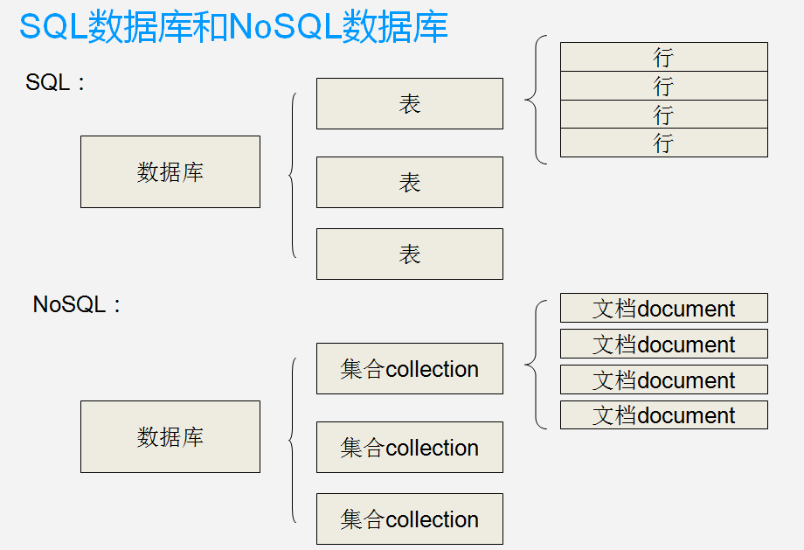

1.数据库 DataBase
● 数据库中存储众多集合。
● 数据库最终会变为文件系统里面的文件，而数据库名字就是相应的文件名，所以数据库的命名，应该遵守操作系统的文件名命名规范。
● 数据库命名不能是admin、local、config

2.集合 Collections
集合就是一组文档，相当于“表”。
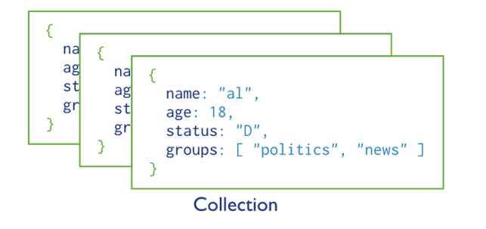
集合中可以存储完全不同结构的文档。
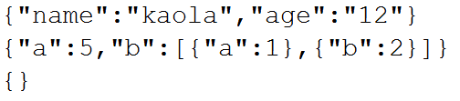

3.文档
NoSQL中，最小的“数据条目”，不是“行”，而是“文档”。
文档就是键值对的一个集合，实际上表达方式和JSON一样。
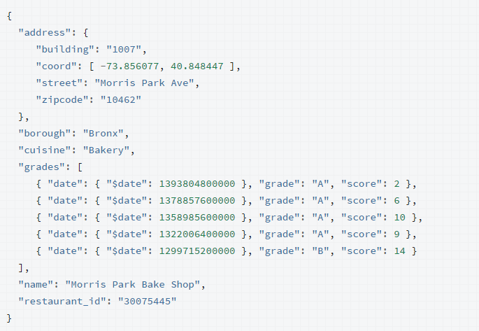
文档就是JSON，但是要比JSON多了一些限制：
● 每个文档必须有一个特殊的键 _id ，这个键在集合中必须是唯一的。
● 文档中的所有键不能重复；大小写不同的键，视为不同的键。
● 文档中键的命名，不能含有.和$，其他不限，甚至可以用中文命名、阿拉伯数字。
● 文档中值的类型，比JavaScript中多了一些，比如日期、ObjectId()、正则表达式。
● 文档给程序员看的时候，是JSON的表示模式，但是实际存储的时候，是BSON方式，即用二级制方式存储。

4.总结NoSQL的特点和优势
我们总结NoSQL数据库在以下的这几种情况下比较适用：
1、数据模型比较简单；
2、需要灵活性更强的IT系统；
3、对数据库性能要求较高；
4、不需要高度的数据一致性；
5、对于给定key，比较容易映射复杂值的环境。
我们看，有些系统，特别需要筛选。比如，筛选出所有女生大于20岁的。那么SQL型数据库，非常擅长！因为它有行、列的概念。
但是，有些系统，真的不需要进行那么多的筛选，比如站内信。站内信只需要存储就好了。不需要筛选。那么NoSQL的。

NoSQL不是银弹，没有资格挑战老牌数据库，还是特定情况下，是适合的。

4.3 MongoDB

1. MongoDB基本安装
官网：https://www.mongodb.com/
手册：https://docs.mongodb.org/manual/
win7系统需要安装补丁，KB2731284。
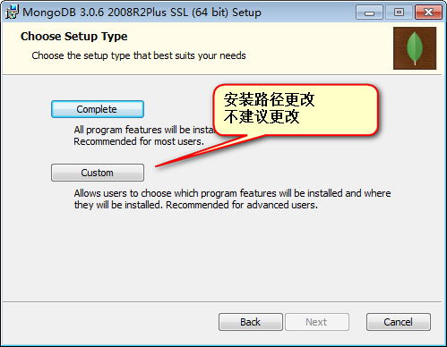

此时，我们看一下装好的文件夹：
C:\Program Files\MongoDB\Server\3.0\bin 加入到系统的path环境变量中（这样就可以全局使用MongoDB命令了）
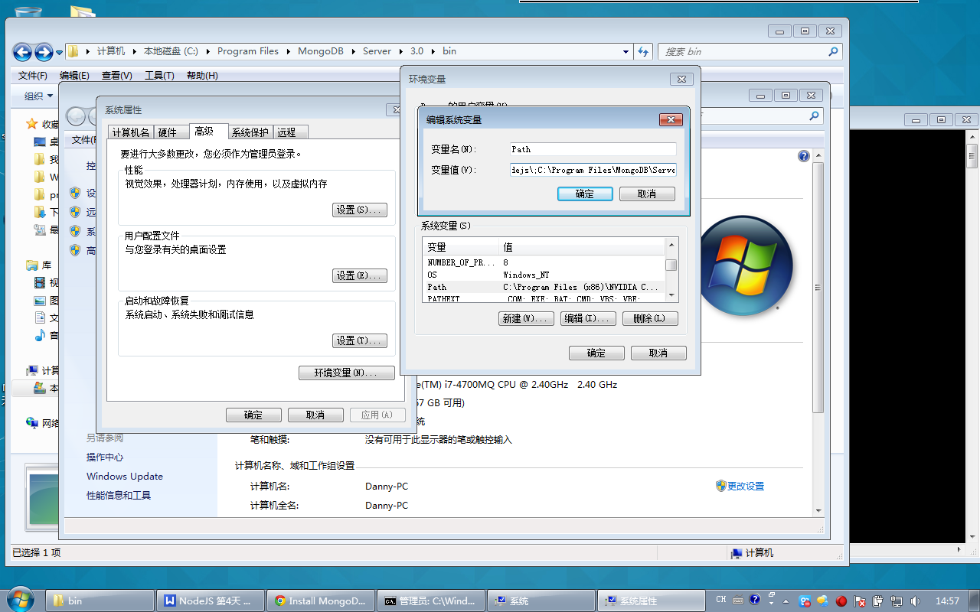

2. MongoDB基本使用
那么我们就能在系统的任何盘符，使用mongo命令了：
mongo 使用数据库
mongod 开机
mongoimport 导入数据

先开一个CMD：
开机命令：

--dbpath就是选择数据库文档所在的文件夹。(c:\mongo是自己在c盘下建立mongo，也就是说我们要自己创建数据库文档所在的文件夹)
也就是说，mongoDB中，真的有物理文件，对应一个个数据库。U盘可以拷走。
一定要保持，开机这个CMD不能动了，不能关，不能ctrl+c。 一旦这个cmd有问题了，数据库就自动关闭了。

再开一个CMD：
输入


那么，运行环境就是mongo语法了。
列出所有数据库：
- show dbs

使用某个数据库
- use 数据库名字
如果想新建数据库，也是use。use一个不存在的，就是新建。（例如新建use hcd）

查看当前所在数据库
- db

插入数据：
student就是所谓的集合。集合中存储着很多json。
student是第一次使用，集合将自动创建。

例如：
1号cmd
开机：
- mongod --dbpath D:\mongo

2号cmd

- mongo //连接
- show dbs //查看数据库
- use hcd //新建hcd （如果你不插入数据，hcd的数据库是不会被创建的）
- switched to db hcd
- db //查看当前数据库
- hcd
- db.student.insert({"name":"hcd"}); //数据库中新建student集合，并插入数据
- WriteResult({ "nInserted" : 1 })
- show collections //显示所有的集合
- student
- system.indexes
- db.student.find() //查看student集合的数据
- { "_id" : ObjectId("599c2fc210caa6deb9584e47"), "name" : "hcd" }

3. MongoDB视图软件 MongoVUE的使用
安装后打开
1.创建连接（要确定本地的mongoDB已经打开）
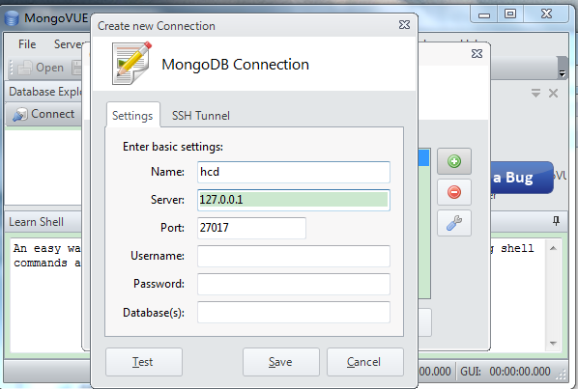
首先现按 +号（没有直接弹出框的话点左上角Connect按钮） 然后弹出窗口，name：自己想起的连接数据库的名字（不是数据库的名字），Server：127.0.0.1（本地服务地址），然后点击Save按钮

2.观察
假如：我们创建连接名字为first，数据库名字为test，集合名字books，集合中有两个文档，
按钮Tree View Table View Text View为查看文档的方式
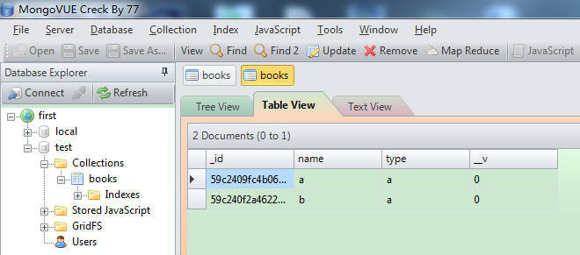

4.4 MongoDB数据库的使用
（注意：这里是cmd的命令行方式，不用特别记住，还有Node方式）
可以查看手册https://docs.mongodb.org/manual/
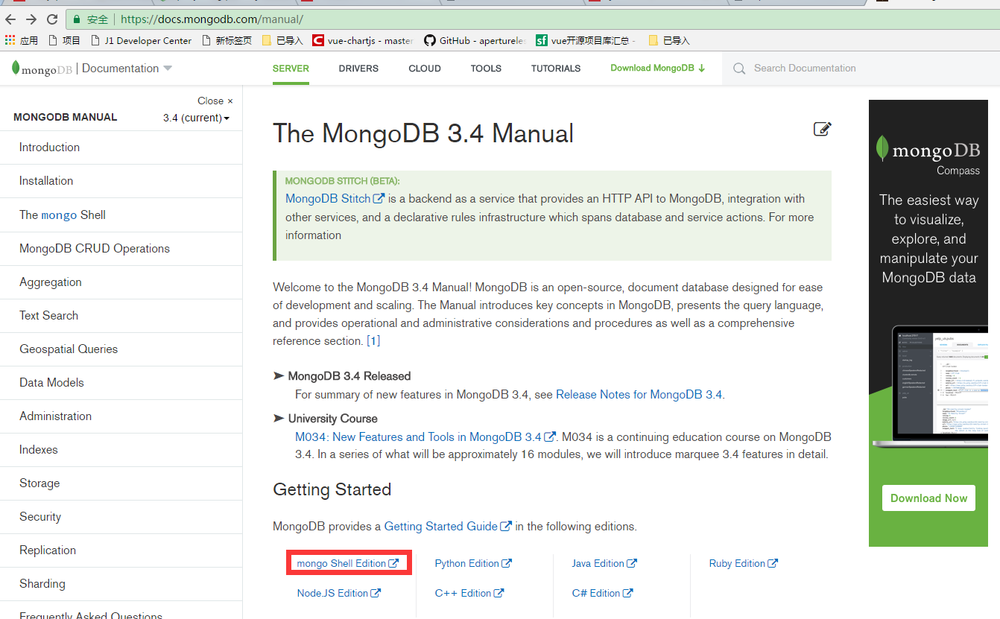

4.4.1 插入数据
插入数据，随着数据的插入，数据库创建成功了，集合也创建成功了。
- db.student.insert({"name":"xiaoming"});

我们不可能一条一条的insert。所以，我们希望用sublime在外部写好数据库的形式，然后导入数据库：
注意：mongoimport和mongo是同级的，不能在连接mongo后再执行：mongoimport命令
- mongoimport --db test --collection restaurants --drop --file primer-dataset.json
-db test 想往哪个数据库里面导入
--collection restaurants 想往哪个集合中导入
--drop 把集合清空
--file primer-dataset.json 哪个文件

这样，我们就能用sublime创建一个json文件，然后用mongoimport命令导入，这样学习数据库非常方便。

例如：mongoimport --db hcd --collection student --drop /c/Users/Administrator/Desktop/a.json
将数据存放在hcd数据库中的student的集合中，然后将json拖入命令工具中就行了

4.4.2 查找数据
查找数据，用find。find中没有参数，那么将列出这个集合的所有文档：
- db.restaurants.find() （列出restaurants集合的所有数据）

精确匹配：
- db.student.find({"score.shuxue":70}); {a:{b:‘c’}} 就用“a.b”：c表示

多个条件：
- db.student.find({"score.shuxue":70 , "age":12})

大于条件：
- db.student.find({"score.yuwen":{$gt:50}});

或者。寻找所有年龄是9岁，或者11岁的学生
- db.student.find({$or:[{"age":9},{"age":11}]});

查找完毕之后，打点调用sort，表示升降排序。
- db.restaurants.find().sort( { "borough": 1, "address.zipcode":-1 } )
- 这里面表示先按照borough来升序排列，如果borough相同，则按照address.zipcode降序排列

4.4.3 修改数据
修改里面还有查询条件。你要该谁，要告诉mongo。
默认情况下更改第一个匹配的元素
查找名字叫做小明的，把年龄更改为16岁：
- db.student.update({"name":"小明"},{$set:{"age":16}});

查找数学成绩是70，把年龄更改为33岁：
- db.student.update({"score.shuxue":70},{$set:{"age":33}});

更改所有匹配项目："
By default, the update() method updates a single document. To update multiple documents, use the multi option in the update() method.
- db.student.update({"sex":"男"},{$set:{"age":33}},{multi: true});

完整替换，不出现$set关键字了：
- db.student.update({"name":"小明"},{"name":"大明","age":16});

4.4.4 删除数据
默认情况下情况满足的都会删除
- db.restaurants.remove( { "borough": "Manhattan" } )

By default, the remove() method removes all documents that match the remove condition. Use the justOne option to limit the remove operation to only one of the matching documents.
加上justOne: true表示只删除满足条件的第一个元素
- db.restaurants.remove( { "borough": "Queens" }, { justOne: true } )

删除restaurants集合下的所有数据
- db.restaurants.remove( {} )

4.5 Node.js操作MongoDB
首先：
Node.js安装MongoDB
npm install mongodb

API可以查看手册https://docs.mongodb.org/manual/
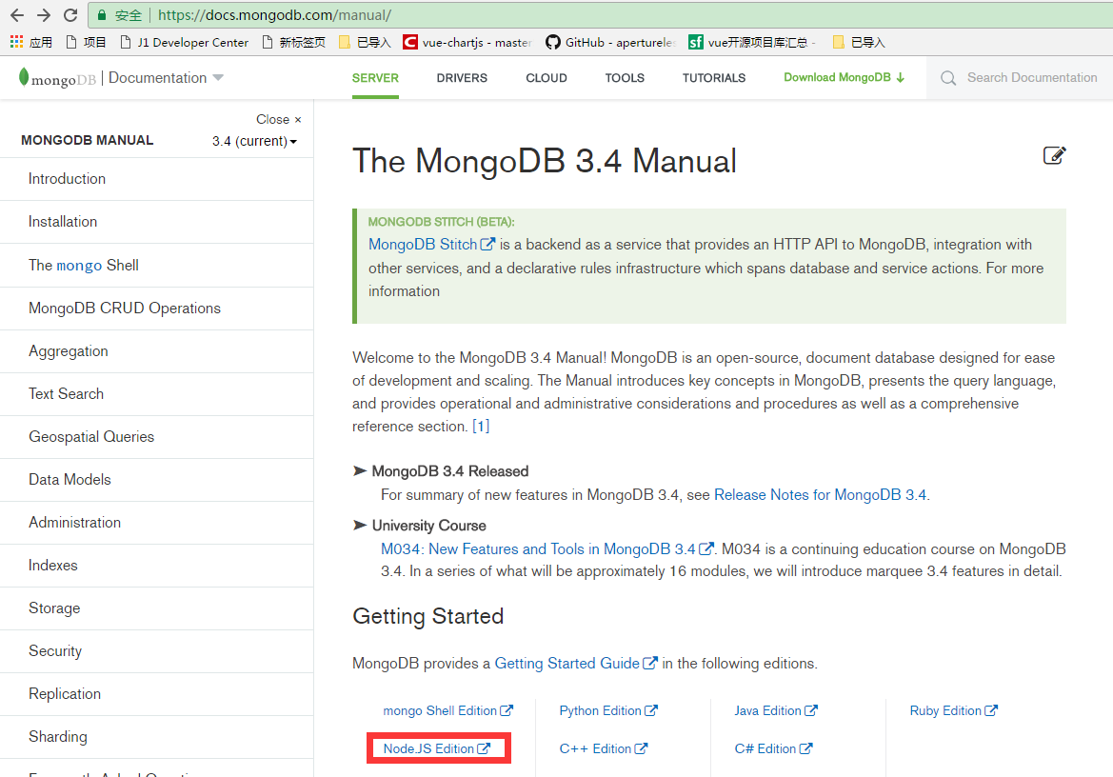
或者直接查看http://mongodb.github.io/node-mongodb-native/2.2/quick-start/quick-start/

案例1：
访问127.0.0.1/都会往数据库写入组对象
- var express = require('express');
- var app = express();
- //在Node中引入mongodb模块
- var MongoClient = require('mongodb').MongoClient;

- //设置要链接的数据库URL，myproject为我们数据库的名字
- var url = 'mongodb://localhost:27017/myproject';

- //使用数据库连接服务
- app.get('/',function(req,res){
- // 回调函数中，err为错误,db为数据库
- MongoClient.connect(url, function(err, db) {
- //在数据库中简历集合'documents'
- var collection = db.collection('documents');
- //向集合中插入一组文档
- collection.insertMany([
- {a : 1}, {a : 2}, {a : 3}
- ], function(err, result) {
- console.log("Inserted 3 documents into the collection");
- });
- //关闭数据库，正规的就是每一次操作都要打开和闭合数据库
- db.close();
- });
- })

- app.listen(3000);

结果：
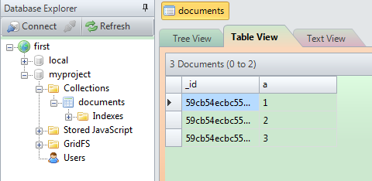

04—案例01
案例2：
目录：
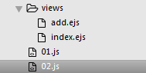
列出所有数据库中的数据
index.ejs:
- <!doctype html>
- <html lang="en">
- <head>
- <meta charset="UTF-8">
- <title></title>
- <style type="text/css">
- table,tr,td{
- border:1px solid black;
- border-collapse: collapse;
- }
- tr:nth-child(2n){
- background-color: pink;
- }
- </style>
- </head>
- <body>
- <h1>学生管理系统</h1>
- <a href="/add">添加学生</a>
- <table>
- <tr>
- <th>姓名</th>
- <th>年龄</th>
- <th>数学分数</th>
- <th>语文分数</th>
- </tr>
- <% for(var i = 0 ; i < result.length ; i++){%>
- <tr>
- <td><%= result[i].name %></td>
- <td><%= result[i].age %></td>
- <td><%= result[i].score.yuwen %></td>
- <td><%= result[i].score.shuxue %></td>
- </tr>
- <%}%>
- </table>
- </body>
- </html>
add.ejs:
- <!doctype html>
- <html lang="en">
- <head>
- <meta charset="UTF-8">
- <title></title>
- <style type="text/css">

- </style>
- </head>
- <body>
- <h1>学生管理系统</h1>

- <form action="/tijiao" method="get">
- <p>
- 姓名: <input type="text" name="name"/>
- </p>
- <p>
- 年龄: <input type="text" name="age"/>
- </p>
- <p>
- 数学成绩: <input type="text" name="shuxuechengji"/>
- </p>
- <p>
- 语文成绩: <input type="text" name="yuwenchengji"/>
- </p>
- <p>
- <input type="submit"/>
- </p>
- </form>
- </body>
- </html>
Node.Js:
- var express = require("express");
- var MongoClient = require('mongodb').MongoClient;

- var app = express();
- //设置模板引擎
- app.set("view engine","ejs");

- //数据库连接的地址，最后的斜杠后面表示数据库名字
- var shujukuURL = 'mongodb://localhost:27017/itcast';

- app.get("/",function(req,res){
- //先连接数据库，对数据库的所有操作，都要写在他的回调函数里面。
- MongoClient.connect(shujukuURL, function(err, db) {
- if(err){
- res.write("数据库连接失败");
- return;
- }
- //查询数据库,遍历所有数据到docs
- db.collection('teacher').find({}).toArray(function(err, docs){
- if(err){
- res.write("遍历错误");
- return;
- }

- res.render("index",{
- "result" : docs
- });
- db.close();
- });
- });
- });

- app.get("/add",function(req,res){
- res.render("add");
- });

- app.get("/tijiao",function(req,res){
- //得到参数
- var name = req.query.name;
- var age = req.query.age;
- var yuwenchengji = req.query.yuwenchengji;
- var shuxuechengji = req.query.shuxuechengji;

- MongoClient.connect(shujukuURL, function(err, db) {
- if(err){
- console.log("数据库连接失败");
- return;
- }
- //将学生的数据存到数据库中
- db.collection("teacher").insertOne({
- "name" : name,
- "age" : age,
- "score" : {
- "shuxue" : shuxuechengji,
- "yuwen" : yuwenchengji
- }
- },function(err,result){
- if(err){
- console.log("数据库写入失败");
- return;
- }
- res.send("恭喜，数据已经成功插入");
- //关闭数据库
- db.close();
- });
- });
- });

- app.listen(3000);

结果：
第一次访问http://127.0.0.1:3000/:
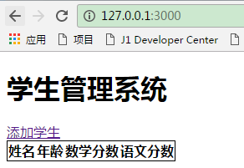
添加学生http://127.0.0.1:3000/add，并且填写相关的信息:
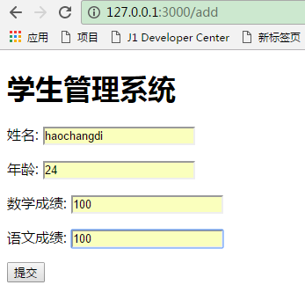
这时我们查看数据库：
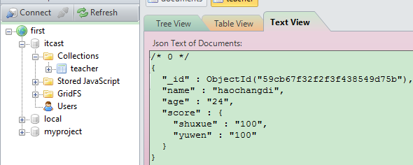
这时我们再一次查看http://127.0.0.1:3000/会发现：
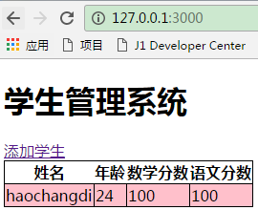
04—案例02

4.6封装DAO
开发DAO：J2EE开发人员使用数据访问对象（DAO）设计模式把底层的数据访问逻辑和高层的商务逻辑分开.实现DAO模式能够更加专注于编写数据访问代码.
使用我们自己的DAO模块，来实现数据库插入。代码变得简单。

我们这里把常用的增删改查，都封装成为module。(将API进行了简单的封装)
目录结构：
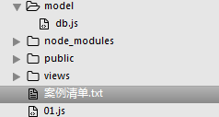
db.js就是我们要封装的js：
（下面的查找中包含了分页和总数，可以在4.7中查看）
- //这个模块里面封装了所有对数据库的常用操作
- var MongoClient = require('mongodb').MongoClient;
- var settings = require("../settings.js");
- //不管数据库什么操作，都是先连接数据库，所以我们可以把连接数据库

- //封装成为内部函数
- function _connectDB(callback) {
- var url = settings.dburl; //从settings文件中，都数据库地址
- //连接数据库
- MongoClient.connect(url, function (err, db) {
- if (err) {
- callback(err, null);
- return;
- }
- callback(err, db);
- });
- }

- //插入数据
- exports.insertOne = function (collectionName, json, callback) {
- _connectDB(function (err, db) {
- db.collection(collectionName).insertOne(json, function (err, result) {
- callback(err, result);
- db.close(); //关闭数据库
- })
- })
- };

- //查找数据，找到所有数据。args是个对象{"pageamount":10,"page":10}为第3个参数,为了防止有的时候
- //可能会不传args而导致的传入的参数只有3个，这时第3个参数不再是args而是callback
- exports.find = function (collectionName, json, C, D) {
- if (arguments.length == 3) {
- //那么参数C就是callback，参数D没有传。
- var callback = C;
- var skipnumber = 0;
- //数目限制
- var limit = 0;
- } else if (arguments.length == 4) {
- var callback = D;
- var args = C;
- //应该省略的条数，从第0页开始
- var skipnumber = args.pageamount * args.page || 0;
- //数目限制
- var limit = args.pageamount || 0;
- //排序方式
- var sort = args.sort || {};
- } else {
- throw new Error("find函数的参数个数，必须是3个，或者4个。");
- return;
- }

- //连接数据库，连接之后查找所有
- _connectDB(function (err, db) {
- db.collection(collectionName).find(json).skip(skipnumber).limit(limit).sort(sort).toArray(function(err, docs){
- if (err) {
- callback(err, null);
- db.close(); //关闭数据库
- return;
- }
- callback(null, result);
- db.close(); //关闭数据库
- })
- });
- }

- //删除
- exports.deleteMany = function (collectionName, json, callback) {
- _connectDB(function (err, db) {
- //删除
- db.collection(collectionName).deleteMany(
- json,
- function (err, results) {
- callback(err, results);
- db.close(); //关闭数据库
- }
- );
- });
- }

- //修改
- exports.updateMany = function (collectionName, json1, json2, callback) {
- _connectDB(function (err, db) {
- db.collection(collectionName).updateMany(
- json1,
- json2,
- function (err, results) {
- callback(err, results);
- db.close();
- });
- })
- }
- //获得数据的总数
- exports.getAllCount = function (collectionName,callback) {
- _connectDB(function (err, db) {
- db.collection(collectionName).count({}).then(function(count) {
- callback(count);
- db.close();
- });
- })
- }
Node.js:
- var express = require("express");
- var app = express();
- var db = require("./model/db.js");

- //插入数据，使用我们自己封装db模块，就是DAO。
- app.get("/charu",function(req,res){
- //三个参数，往哪个集合中增加，增加什么，增加之后做什么
- db.insertOne("teacher",{"name":"小红"},function(err,result){
- if(err){
- console.log("插入失败");
- return;
- }
- res.send("插入成功");
- });
- });

- //查找
- app.get("/du",function(req,res){
- //这个页面现在接受一个page参数。
- var page = parseInt(req.query.page); //express中读取get参数很简单
- //查找4个参数，在哪个集合查，查什么，分页设置，查完之后做什么
- db.find("canguan",{},{"pageamount":6,"page":page},function(err,result){
- if(err){
- console.log(err);
- }
- res.send(result);
- console.log(result.length);
- });
- });

- //删除
- app.get("/shan",function(req,res){
- var borough = req.query.borough;
- db.deleteMany("canguan",{"borough":borough},function(err,result){
- if(err){
- console.log(err);
- }
- res.send(result);
- });
- });

- //修改
- app.get("/xiugai",function(req,res){
- db.updateMany(
- "canguan", //集合名字
- {
- "borough":"Manhattan" //改什么
- },
- {
- $set: { borough: "北京" } //怎么改
- },
- function(err,result){ //改完之后做什么
- if(err){
- console.log(err);
- }
- res.send(result);
- }
- );
- });

- app.listen(3000);
05—案例02
更多的可以查看
05—案例03

4.7将查到的数据分页，数据总数
分页，想想我们的百度百家Ajax案例，当时调用了百度的JSON，有一个参数叫做page=3，生成的JSON不一样。
这个就是分页，就是我们想寻找所有的新闻，但是是位于第3页的新闻。那么有两种做法：
1） 错误的做法： 就是讲所有的result都读取到数组，然后进行数据操作，进行分页；
2） 正确的做法： 就是真的在数据库中，只读取这么多内容。

错误的，我们试图每次都读取全部数据，但是这样开销很大。
- var a = [];
- db.find("student",{},function(err,result){
- for(var i = 10 * page ; i < 10 * (page + 1) ; i++){
- a.push(result[i]);
- }
- res.send(a);
- });

所以，mongodb提供了傻傻的两个函数。
limit() 表示找几条数据
skip() 表示基础条数，展示的是skip()基础上的limit()条
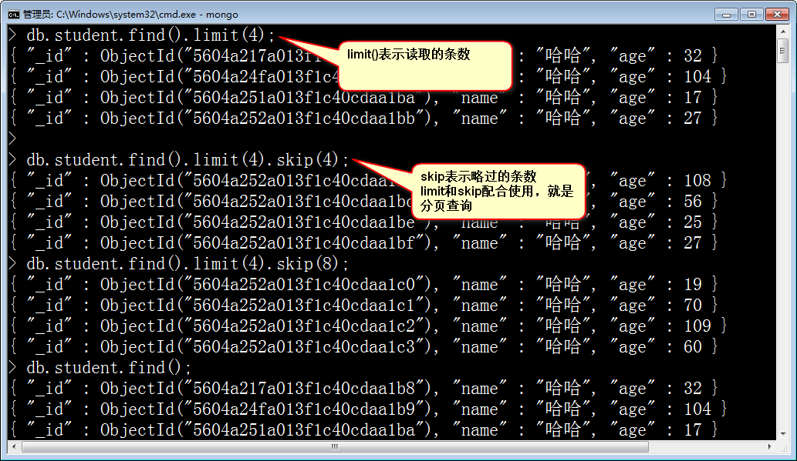
加入，第一页是page=0。每页10条，所以当前页的查询语句
- db.student.find({}).limit(10).skip(page*10)

数据总数怎么得到？
shell中
- db.student.stats().count;
可以查看
05—案例02

4.8索引index
数据库中，根据一个字段的值，来寻找一个文档，是很常见的操作。比如根据学号来找一个学生。
这个学号，是唯一的，只要有学号，就能唯一确认一个学生的文档。学号这个属性，就非常适合建立索引，这样一来，查找学生就变得简单了。

这个语句，能够查看检索的过程：
- db.student.find({"name":"user888"});

学生的姓名是唯一的，为了快速的进行检索，所以就把name属性建立成为“索引”。
- db.student.createIndex({"name":1});
这样，今后通过name寻找student文档的时候，速度非常快。因为能够快速的从索引表中，找到这个文档。
缺点就是插入每条数据的时候，时间变慢了，效率低了。但是换回来的就是寻找的速度快了。

索引这个属性对应的属性值，所有的文档都不能相同：
- db.members.createIndex( { "user_id": 1 }, { unique: true } );
那么"user_id"不能相同
第7天课程—案例shuoshuo

五cookie，session以及MD5

5.1 cookie
使用cookie时，需要使用cookie-parser模块 npm需要安装的
API地址：https://www.npmjs.com/package/cookie-parser

● HTTP是无状态协议。简单地说，当你浏览了一个页面，然后转到同一个网站的另一个页面，服务器无法认识到，这是同一个浏览器在访问同一个网站。每一次的访问，都是没有任何关系的。
那么世界就乱套了，比如我上一次访问，登陆了，下一次访问，又让我登陆，不存在登陆这事儿了。
● Cookie是一个简单到爆的想法：当访问一个页面的时候，服务器在下行HTTP报文中，命令浏览器存储一个字符串；浏览器再访问同一个域的时候，将把这个字符串携带到上行HTTP请求中。
●第一次访问一个服务器，不可能携带cookie。 必须是服务器得到这次请求，在下行响应报头中，携带cookie信息，此后每一次浏览器往这个服务器发出的请求，都会携带这个cookie。

特点
● cookie是不加密的，用户可以自由看到；
● 用户可以删除cookie，或者禁用它
● cookie可以被篡改
● cookie可以用于攻击
● cookie存储量很小。未来实际上要被localStorage替代，但是后者IE9兼容。

express中的cookie，你肯定能想到。 res负责设置cookie， req负责识别cookie。

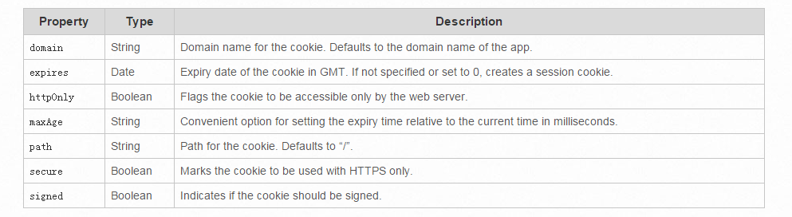

Cookie的示意图：
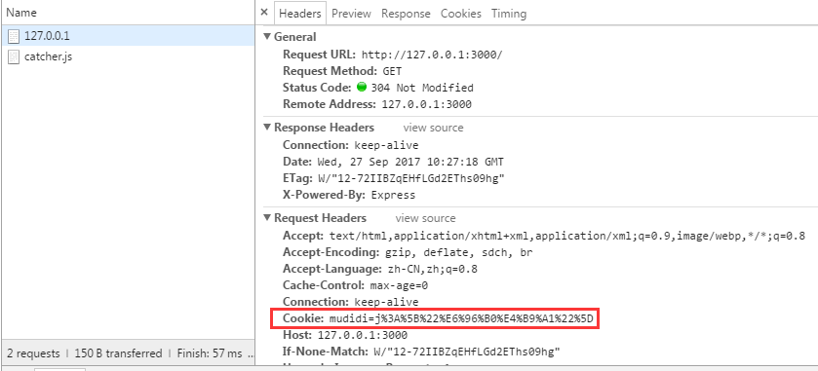
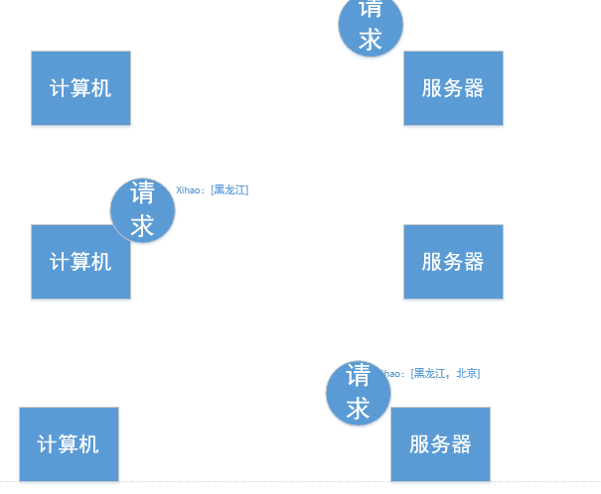
第一次客户端访问服务器不携带cookie，服务器返回给客户端信息时携带了xihao：[黑龙江]，这就是cookie，且是要存储在客户端的，同一域下再次访问会带着cookie一起访问，并且可以在cookie中再加一些数据

案例：
req取cookie res设置cookie
- var express = require('express');
- //引入安装的cookie模块
- var cookieParser = require('cookie-parser');

- var app = express();
- //使用cookie必须要使用cookie-parser中间件
- app.use(cookieParser());

- //显示你查询的地点
- app.get("/",function(req,res){
- //req取cookie
- res.send("猜你喜欢" + req.cookies.mudidi);
- });

- //查询一个地方的攻略，URL语法： http://127.0.0.1/gonglue?mididi=北京
- //此时北京就能记录在cookie中
- app.get("/gonglue",function(req,res){
- //得到get请求，用户查询的目的地
- var mudidi = req.query.mudidi;
- //记录用户喜好
- //先读取用户的喜好，然后把新的数据push进入数组，然后设置新的cookie
- //如果第一次访问就建立数组
- var mudidiarry = req.cookies.mudidi || [];
- mudidiarry.push(mudidi);
- //res设置cookie
- //maxAge在Express中以毫秒为单位 可以查API
- res.cookie("mudidi",mudidiarry,{maxAge: 900000, httpOnly: true});
- res.send(mudidi + "旅游攻略");
- });

- app.listen(3000);

结果：
第一次访问http://127.0.0.1:3000/
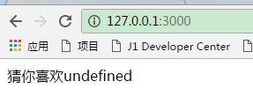
添加目的地：http://127.0.0.1:3000/gonglue?mudidi=新乡
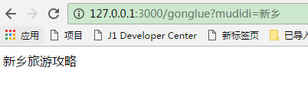
再次访问http://127.0.0.1:3000/
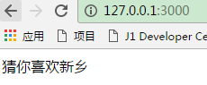
05—案例04

5.2 session
express中，使用express-session中间件需要下载session插件 API
https://www.npmjs.com/package/express-session

●会话。 Session不是一个天生就有的技术，而是依赖cookie。
● 会话，专门用于实现“登陆”，表示某一次用户的访问。
●注意session是会话级别的,服务器一旦重启,session就消失了
● 会话是特殊的cookie。用户在登陆之后，服务器往客户端的cookie中发送一个字符串，但是此字符串是经过服务器加密的，服务器会缓存cookie文本和用户的信息；再次访问之后，如果这个加密字符串与服务器的缓存匹配，那么则判断这是同一个用户回来了，那么将保持登陆状态。
● session依赖cookie，当一个浏览器禁用cookie的时候，登陆效果消失； 或者用户清除了cookie，登陆也消失。
● session比cookie不一样在哪里呢？ session下发的是乱码，并且服务器自己缓存一些东西，下次浏览器的请求带着乱码上来，此时与缓存进行比较，看看是谁。
所以，一个乱码，可以对应无限大的数据。
任何语言中，session的使用，是“机理透明”的。他是帮你设置cookie的，但是足够方便，让你感觉不到这事儿和cookie有关。

我们最常见的就是你登录了163的一个邮箱，那么其他的163的网址你一打开，会发现你也登陆了
Session图例：
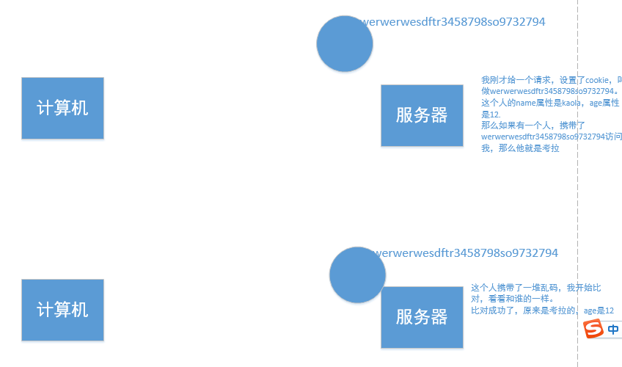
第一次客户端登录，将name=1和password=2传到服务器，服务器返回给客户端一段编码，而这段编码对应的是存储在服务器上的一个name=1和password=2所对应的用户，下一次同一域下再次访问服务器时，就会携带服务器返回的乱码一起访问，服务器就知道乱码所对应的用户是谁了。
案例：
req设置和取值

- var express = require("express");
- var app = express();
- //使用session模块
- var session = require("express-session");
- //要通过中间件调用session
- app.use(session({
- secret: 'keyboard cat',
- resave: false,
- saveUninitialized: true
- }));

- // 访问/时,会将请求发向服务器,会找对应的生成的session(存在服务器中)
- app.get("/",function(req,res){
- if(req.session.login == "1"){
- //req取值
- res.send("欢迎" + req.session.username);
- }else{
- res.send("没有成功登陆");
- }
- });

- // 访问login页面时,产生session乱码,存入服务器,session乱码指向{
- // 'login':1,
- // 'username':'考拉'
- // }
- // 注意session是会话级别的,服务器一旦重启,session就消失了
- app.get("/login",function(req,res){
- //req设置
- req.session.login = "1"; //设置这个session
- req.session.username = "考拉";
- res.send("你已经成功登陆");
- });

- app.listen(3000);

结果：
打开两个客户端
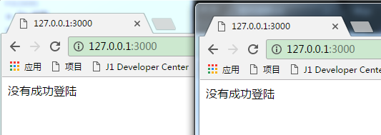
当一个客户端登录了，就都登录了
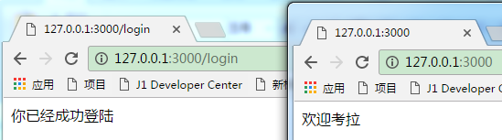

05—案例04
真正的登录，用到数据库
05—案例05

5.3 MD5加密
API：http://nodejs.cn/api/crypto.html#crypto_new_crypto_certificate

永远不要用明码写密码。CSDN泄露过用户密码了，并且泄露的明码。
黑客拿到的用户的密码的加密信息，所以也没用。因为他无法翻译成为明码。

MD5加密是函数型加密。就是每次加密的结果一定相同，没有随机位。
特点：
● 不管加密的文字，多长多短，永远都是32位英语字母、数字混合。
● 哪怕只改一个字，密文都会大变。
● MD5没有反函数破解的可能，网上的破解工具，都是通过字典的模式，通过大量列出明-密对应的字典，找到明码。两次加密网上也有对应的字典。所以我们不要直接用一层md5，这样对黑客来说和明码是一样。

MD5常用于作为版本校验。可以比对两个软件、文件是否完全一致。

node中自带了一个模块，叫做crypto模块，负责加密。不用install的

首先创建hash，然后update和digest：

- var md5 = crypto.createHash('md5');
- var password = md5.update(fields.password).digest('base64');

案例：
- // crypto为node自带的加密包
- var crypto = require("crypto");

- // 这里是md5的多次加密
- console.log(md5(md5("123456").substr(11,7) + md5("123456")));

- function md5(mingma){
- //createHash为选择加密的方式,我们选择md5方式
- var md5 = crypto.createHash('md5');
- //update为要加密(更新的内容) digest为将md5码进行整理，base64为整理为64位。
- var password = md5.update(mingma).digest('base64');
- return password;
- }
06—案例01
用md5加密做注册和登陆
06—案例02

六．图片处理

1.软件
网站： http://www.graphicsmagick.org/
GraphicsMagick is the swiss army knife of image processing. 瑞士军刀。
只要服务器需要处理图片，那么这个服务器就要安装graphicsmagick软件。免费的。
装完之后，可视化工具一点用都没有，从桌面上删除。

我们要把安装目录设置为环境变量。
一般存放的地址为C:\Program Files\GraphicsMagick-1.3.18-Q8；
所以将它设置环境变量

2.cmd命令
API:
http://blog.csdn.net/pzw_0612/article/details/52299776查看常用的gm命令

控制台CMD命令：gm 试一下能不能用

- //格式转换
- gm convert a.bmp a.jpg （将a.bmp 转换为a.jpg，其实就是新增a.jpg）

- //更改当前目录下*.jpg的尺寸大小，并保存于目录.thumb里面
- gm mogrify -resize 320x200 danny.jpg

3.node.JS中使用
nodejs要使用graphicsmagick，需要npm装一个gm的包。
https://www.npmjs.com/package/gm

node.js命令
node.js缩略图的制作：
- var fs = require('fs');
- var gm = require('gm');
- //利用gm函数对图片进行设置
- gm('./danny.jpg')
- .resize(50, 50,"!") //重置大小（宽高设置为50px，‘！’为强制执行不按比例）
- .write('./danny2.jpg', function (err) { //输出的地址和名称
- if (err) {
- console.log(err);
- }
- });
06—案例03

node.js头像裁切：
- gm("./danny.jpg").crop(141,96,152,181).write("./2.jpg",function(err){
- //141 96 是宽高 。 152 181是坐标
- });

06—案例04

总结前面知识的案例
从第6天开始讲一直讲到第7天
文件放在第7天的 shuoshuo文件夹中

七．Mongoose

7.1.Mongoose简介
是一个将JavaScript对象与数据库产生关系的一个框架，object related model（ORM）。操作对象，就是操作数据库了；对象产生了，同时也持久化了。
这个思路是Java三大框架SSH中Hibernate框架的思路。彻底改变了人们使用数据库的方式。
官网：
http://mongoosejs.com/
mongoose就是:
INCLUDEPICTURE "http://www.careeri.cas.cn/kxcb/samo/201010/W020101026566120919186.jpg" \* MERGEFORMATINET 

Express使用：
npm install mongoose
API：中文博客： https://cnodejs.org/topic/51ff720b44e76d216afe34d9
官网的实例：
- //引包，并不需要引用mongodb这个包
- var mongoose = require('mongoose');
- //链接数据库,haha是数据库名字
- mongoose.connect('mongodb://localhost/haha');

- //创建了一个模型。猫的模型。所有的猫，都有名字，是字符串。“类”。
- var Cat = mongoose.model('Cat', { name: String });
- //实例化一只猫
- var kitty = new Cat({ name: 'Zildjian' });
- //调用这只猫的save方法，保存这只猫
- kitty.save(function (err) {
- if(err){
- console.log('出错了');
- return;
- }
- console.log('喵喵喵');
- });

- var tom = new Cat({"name":"汤姆"});
- tom.save(function(){
- console.log('喵喵喵');
- });
上面的代码中，没有一个语句是明显的操作数据库，感觉都在创建类、实例化类、调用类的方法。都在操作对象，但是数据库同步被持久了。
结果：
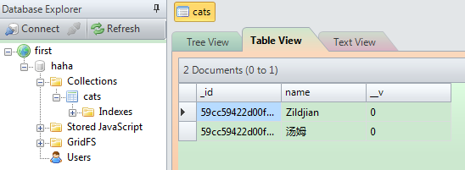
08—案例01
mongoose的哲学，就是让你用操作对象的方式操作数据库。
创建一个模型
- mongoose.model("Cat",{"name" : String , "age" : Integer});
就可以被实例化
- var kitty = new Cat({ name: 'Zildjian' });
然后这个实例就可以被save。

mongoose首先要想明白一件事儿，所有的操作都不是对数据库进行的。所有的操作都是对类、实例进行的。但是数据库的持久化自动完成了。

7.2 数据库连接
公式：
- var mongoose = require('mongoose');
- //创建数据库连接，连接到数据库haha
- var db = mongoose.createConnection('mongodb://127.0.0.1:27017/haha');
- //监听open事件
- db.once('open', function (callback) {
- console.log("数据库成功连接");
- });

7.3 定义模型
创造schema → 定义一些schema的静态方法 → 创造模型
创造schema用什么语句？ ==》 new mongoose.schema({});
创造模型用什么语句？ ==》 db.model(“Student”,schema名字);

1.创建一个sechema结构：
//创建了一个schema结构。
var studentSchema = new mongoose.Schema({
name : {type : String},
age : {type : Number},
sex : {type : String}
});
//创建静态方法
studentSchema.statics.zhaoren = function(name, callback) {
this.model('Student').find({name: name}, callback); //this.model('Student')指的是当前这个类
};
//创建修改的静态方法
studentSchema.statics.xiugai = function(conditions,update,options,callback){
this.model("Student").update(conditions, update, options, callback);
}
//创建实例方法
studentSchema.methods.showInfo = function(){
console.log(this.name);
}
//创建了一个模型，就是学生模型，就是学生类。
//类是基于schema创建的。
var studentModel = db.model('Student', studentSchema);

2.解释一下，什么是静态方法，什么是类方法：
- //类
- function Student(){

- }

- //实例化一个学生
- var xiaoming = new Student();
- //实例方法，因为这个sleep方法的执行者是类的实例
- xiaoming.sleep();

- //静态方法（类方法），这个方法的执行者是这个类，不是这个类的实例。
- Student.findAllBuJiGe();

前台界面：不操作数据库，只操作类！

7.4案例
案例1：

- // 引入mongoose
- var mongoose = require('mongoose');
- // 链接数据库test
- mongoose.connect('mongodb://localhost/test');
- // db就是我们连接成功的数据库，这里就是指test
- var db = mongoose.connection;
- // 利用once函数判断数据库是否打开
- db.once('open', function (callback) {
- console.log("数据库成功打开");
- });

- //博客的结构
- var blogSchema = new mongoose.Schema({
- title: String,
- author: String,
- body: String,
- comments: [{ body: String, date: Date }],
- //如果不传date，就会显示default值
- date: { type: Date, default: Date.now },
- hidden: Boolean,
- meta: {
- votes: Number,
- favs: Number
- }
- });
- // Schema的实例方法
- blogSchema.methods.showInfo = function(){
- console.log(this.title);
- }
- // 利用blogSchema来创建新的model
- var Blog = mongoose.model('Blog', blogSchema);
- //利用model来创建新的对象
- var blog = new Blog({
- "title" : "博客测试",
- "author" : "考拉"
- });

- blog.save();
- blog.showInfo();
结果：
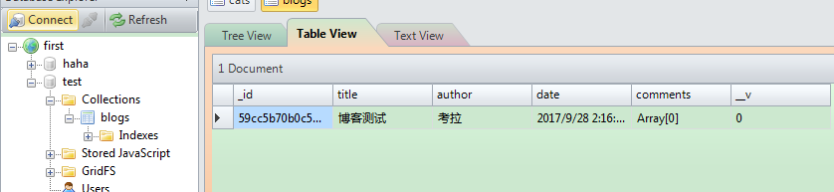
08—案例02
案例2：找同类
- var mongoose = require('mongoose');
- mongoose.connect('mongodb://localhost/test');

- var db = mongoose.connection;
- db.once('open', function (callback) {
- console.log("数据库成功打开");
- });

- //博客的结构
- var animalSchema = new mongoose.Schema({
- "name" : String,
- "type" : String
- });

- //创建animalSchema的实例方法，找到同类
- animalSchema.methods.zhaotonglei = function(callback){
- this.model('Animal').find({"type":this.type},callback);
- }

- var Animal = mongoose.model('Animal', animalSchema);

- //先创建几个动物，并且存储起来(类.create是API)
- // Animal.create({"name":"汤姆","type":"猫"});
- // Animal.create({"name":"咪咪","type":"猫"});
- // Animal.create({"name":"小白","type":"狗"});
- // Animal.create({"name":"snoopy","type":"狗"});

- //下面的代码在创建动物时是没有的,将动物存储后,将创建动物的代码注释，再执行下面的代码
- //(类.findOne是API)找到name=小白的动物并找到他的同类
- Animal.findOne({"name":"小白"},function(err,result){
- var dog = result;
- dog.zhaotonglei(function(err,result){
- console.log(result);
- });
- });
插入数据显示：
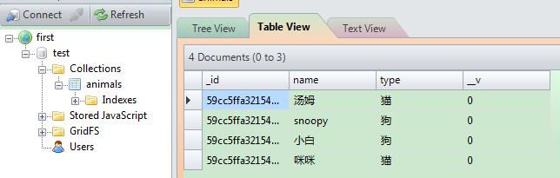
查询数据：
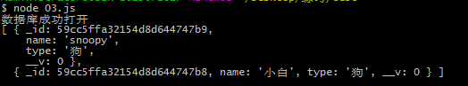
08—案例03
更多的案例：
08—案例04

08—案例05
08—案例studentmanagement

八．web Socket和Socket.IO框架

8.1 HTTP无法轻松实现实时应用
● HTTP协议是无状态的，服务器只会响应来自客户端的请求，但是它与客户端之间不具备持续连接。
● 我们可以非常轻松的捕获浏览器上发生的事件（比如用户点击了盒子），这个事件可以轻松产生与服务器的数据交互（比如Ajax）。但是，反过来却是不可能的：服务器端发生了一个事件，服务器无法将这个事件的信息实时主动通知它的客户端。只有在客户端查询服务器的当前状态的时候，所发生事件的信息才会从服务器传递到客户端。

但是，确实聊天室确实存在。
方法：
● 长轮询：客户端每隔很短的时间，都会对服务器发出请求，查看是否有新的消息，只要轮询速度足够快，例如1秒，就能给人造成交互是实时进行的印象。这种做法是无奈之举，实际上对服务器、客户端双方都造成了大量的性能浪费。
● 长连接：客户端只请求一次，但是服务器会将连接保持，不会返回结果（想象一下我们没有写res.end()时，浏览器一直转小菊花）。服务器有了新数据，就将数据发回来，又有了新数据，就将数据发回来，而一直保持挂起状态。这种做法的也造成了大量的性能浪费。

8.2 WebSocket协议
WebSocket协议能够让浏览器和服务器全双工实时通信，互相的，服务器也能主动通知客户端了。

● WebSocket的原理非常的简单：利用HTTP请求产生握手，HTTP头部中含有WebSocket协议的请求，所以握手之后，二者转用TCP协议进行交流（QQ的协议）。现在的浏览器和服务器之间，就是QQ和QQ服务器的关系了。
所以WebSocket协议，需要浏览器支持，更需要服务器支持。
● 支持WebSocket协议的浏览器有：Chrome 4、火狐4、IE10、Safari5
● 支持WebSocket协议的服务器有：Node 0、Apach7.0.2、Nginx1.3

Node.js上需要写一些程序，来处理TCP请求。
● Node.js从诞生之日起，就支持WebSocket协议。不过，从底层一步一步搭建一个Socket服务器很费劲（想象一下Node写一个静态文件服务都那么费劲）。所以，有大神帮我们写了一个库Socket.IO。
● Socket.IO是业界良心，新手福音。它屏蔽了所有底层细节，让顶层调用非常简单。并且还为不支持WebSocket协议的浏览器，提供了长轮询的透明模拟机制。
● Node的单线程、非阻塞I/O、事件驱动机制，使它非常适合Socket服务器。

8.3 Socket.IO

1.简介
网址：http://socket.io/

先要npm下载这个库
- npm install socket.io

写原生的JS，搭建一个服务器，server创建好之后，创建一个io对象
- var http = require("http");

- var server = http.createServer(function(req,res){
- res.end("你好");
- });
- //创建IO对象
- var io = require('socket.io')(server);
//监听连接事件
io.on("connection",function(socket){
console.log("1个客户端连接了");
})

- server.listen(3000,"127.0.0.1");
写完这句话之后，你就会发现，http://127.0.0.1:3000/socket.io/socket.io.js 就是一个js文件的地址了。

现在需要制作一个index页面，这个页面中，必须引用秘密js文件。调用io函数，取得socket对象。
- <!DOCTYPE html>
- <html lang="en">
- <head>
- <meta charset="UTF-8">
- <title>Document</title>
- </head>
- <body>
- <h1>我是index页面，我引用了秘密script文件</h1>
- <script type="text/javascript" src="/socket.io/socket.io.js"></script>
- <script type="text/javascript">
- var socket = io();
- </script>
- </body>
- </html>

此时，在服务器上，app.js中就要书写静态文件呈递程序，能够呈递静态页面。
- var server = http.createServer(function(req,res){
- if(req.url == "/"){
- //显示首页
- fs.readFile("./index.html",function(err,data){
- res.end(data);
- });
- }
- });
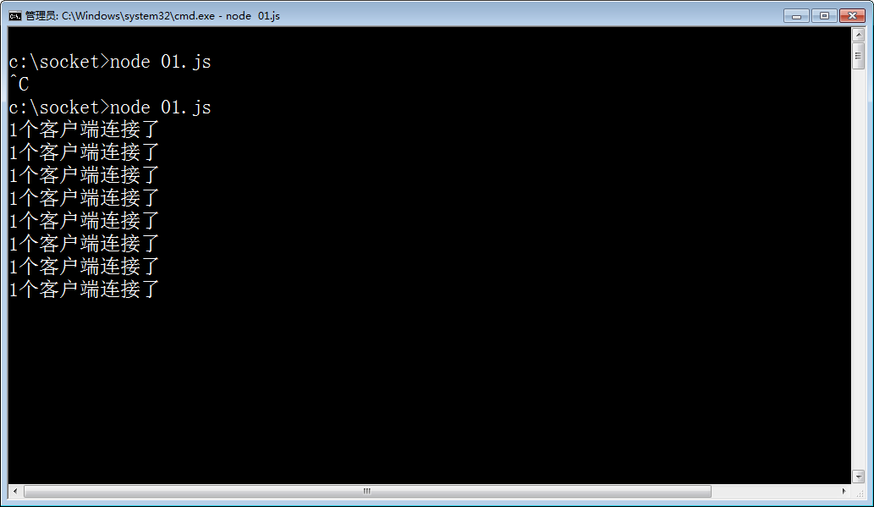

2. emit方法和on方法
服务器和客户端都有socket对象了：
socket对象有emit方法和on方法。emit方法用于发送一个自定义事件，on方法用于监听服务器发送的自定义事件
socket.emit("tiwen","吃了么？")：
发送内容， ‘tiwen’：内容的名称；‘吃了么’：内容的信息（但是注意这个信息ocket.emit()发出的，所以指的是向这个客户端发出语句。(别的客户端并不受影响)
）
socket.on("huida",function(msg){}):
接受回到的内容， huida：内容的名称；callback（msg）：回调函数，msg为内容信息

案例1：

Index.html
- <!DOCTYPE html>
- <html lang="en">
- <head>
- <meta charset="UTF-8">
- <title>Document</title>
- </head>
- <body>
- <h1>我是index页面，我引用了秘密script文件</h1>
- <input type="button" value="发送消息给全班" id="btn"/>
- //引用秘密文件
- <script type="text/javascript" src="/socket.io/socket.io.js"></script>
- <script type="text/javascript">
- //调用IO，获得socket对象
- var socket = io();
- //点击按钮之后，发出提问
- document.getElementById("btn").onclick = function(){
- socket.emit("tiwen","吃了么？");
- }

- //获取服务端返回的回答内容
- socket.on("huida",function(msg){
- console.log("服务器说：" + msg);
- });
- </script>
- </body>
- </html>

服务器端的：
- var http = require("http");
- var fs = require("fs");
- //创建服务并读取静态文件
- var server = http.createServer(function(req,res){
- if(req.url == "/"){
- //显示首页
- fs.readFile("./index.html",function(err,data){
- res.end(data);
- });
- }
- });

- //创建一个io对象 ,并且调用io服务
- var io = require('socket.io')(server);
- //监听连接事件
- io.on("connection",function(socket){
- console.log("1个客户端连接了");
- //获取客户端的提问内容
- socket.on("tiwen",function(msg){
- console.log("本服务器得到了一个提问" + msg);
- //向客户端回答内容
- socket.emit("huida","吃了");
- });
- });

- server.listen(3000,"192.168.41.30");
每一个连接上来的用户，都有一个socket。 由于我们的emit语句，是socket.emit()发出的，所以指的是向这个客户端发出语句。(别的客户端并不受影响)
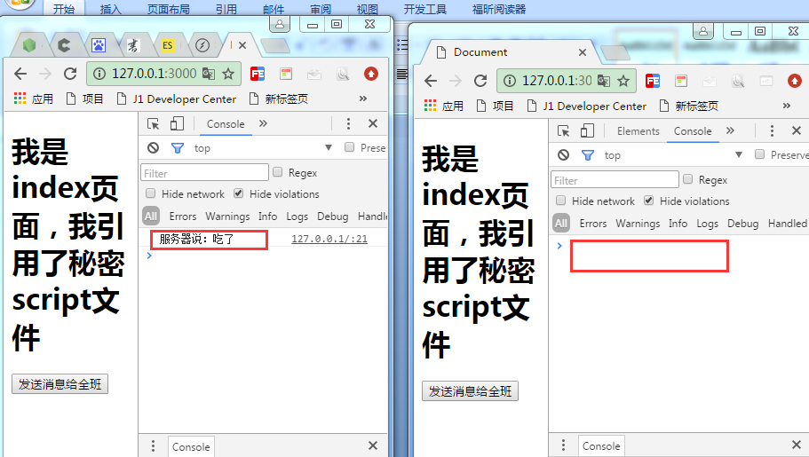
08—案例socket-01

3. 单线与广播
每一个连接上来的用户，都有一个socket。 由于我们的emit语句，是socket.emit()发出的，所以指的是向这个客户端发出语句。(别的客户端并不受影响)，就好像是QQ的一对一聊天。
08—案例socket-01

广播，就是给所有当前连接的用户发送信息：io.emit一个客户端提问相当于所有的客户端都提问了，就好像是QQ群聊天

- //创建一个io对象
- var io = require('socket.io')(server);
- //监听连接事件
- io.on("connection",function(socket){
- console.log("1个客户端连接了");
- socket.on("tiwen",function(msg){
- console.log("本服务器得到了一个提问" + msg);
- io.emit("huida","吃了");
- });
- });
案例：

08—案例socket-02

3.express使用Socket.IO
Express框架可以和Socket.IO搭配使用，但是不能像通常的Express程序那样，用app.listen进行监听了，而是采用一种固定的模式：
- var express = require('express');
- var app = express();
- var http = require('http').Server(app);
- var io = require('socket.io')(http);
- http.listen(3000);

案例：
08—案例chatroom

附录1：一些注意事项

引文文件时
引入文件时当前目录下要加‘./’,不然的话有的系统可能会不支持

HTML中如果要引入css或者js等静态文件：
如果node.js中设置了app.use(express.static(‘./public/)); 而js文件放在public文件夹下的js文件中
Html引入时（都是按照’node app.js’中app的路径引入文件）：

1.fs和require引入文件路径的区别
require()别的js文件的时候，将执行那个js文件。

注意：
require()中的路径，是从当前这个js文件出发，找到别人。而fs是从命令提示符找到别人。
所以，桌面上有一个a.js， test文件夹中有b.js、c.js、1.txt
a要引用b：
- var b = require(“./test/b.js”);
b要引用c：
- var b = require(“./c.js”);

但是，fs等其他的模块用到路径的时候，都是相对于cmd命令光标所在位置。
所以，在b.js中想读1.txt文件，推荐用绝对路径：
- fs.readFile(__dirname + "/1.txt",function(err,data){
- if(err) { throw err; }
- console.log(data.toString());
- });
fs创建或者读取文件时是以cmd中的入口文件为基本的，比如：
我们在cmd中运行：node 01.js
那么我们任何文件中用到fs时都是以01.js问基准找文件的，比如在bar.js中找foo.js是‘./test/fss.js’
所以我们一般fs时是以——dirname这样的绝对路径的方式找文件的。

2.res.send()和res.end()注意事项
因为res.send()或者res.end()就是想客户端发送信息,所以后面的代码就没有用了，并且（）必须为字符串

3 Node.js重定向地址
res.redirect([status,] path)

4.利用数据库中的ID
我们可以发现数据库中的数据都是有ID的，但是这个ID有一些区别
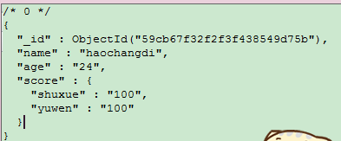
我们不能直接按照ID找数据时不能直接找到，所以{‘id’：123}，应该用到'mongodb'模块的一个包
var ObjectId = require('mongodb').ObjectID;
{"_id":ObjectId(id)}

5.cookie和seesion的设置和取值
Cookie 是由res设置 req获取 可以参考案例8.cookie
Session比较奇怪 是req设置，req获取 可以参考案例9.session

附录2：需要的网址和软件

1.Node.Js官网：
https://nodejs.org/en/
安装软件时，注意环境变量，node一般安装时就已经自动的填写进去了，就是我们node安装的目录。

2.查看 Node.js的URL模块
可以通过
http://nodejs.cn/api/url.html#url_url_parse_urlstring_parsequerystring_slashesdenotehost

3.查看Node的fs模块
http://www.runoob.com/nodejs/nodejs-fs.html
http://nodejs.cn/api/fs.html#fs_class_fs_stats

4.查看Node的path模块
API http://nodejs.cn/api/path.html#path_path_extname_path

5.NPM

1.NPM社区：
https://www.npmjs.com/

2.package.json的介绍：
https://docs.npmjs.com/files/package.json

3.关于时间的npm：
silly-datetime
https://www.npmjs.com/package/silly-datetime

4.querystring API：（使用案例2.2.5）
http://nodejs.cn/api/querystring.html#querystring_querystring_parse_str_sep_eq_options

5.formidabled
API： 利用npm搜索formidabled就可以了
https://www.npmjs.com/package/formidable

6.ejs
API:npm 搜索ejs
https://www.npmjs.com/package/ejs
安装 npm install ejs –save

6.Express框架

1.Express官网：
英语官网：http://expressjs.com/
中文官网：http://www.expressjs.com.cn/
它的API非常简单易懂
安装：npm install express –save

2.post请求获取参数body-parser
NPM搜索body-parser API： https://www.npmjs.com/package/body-parser
安装： $ npm install body-parser

7. MongoDB
官网：https://www.mongodb.com/
手册：https://docs.mongodb.org/manual/

Node.js安装MongoDB
npm install mongodb
API直接查看http://mongodb.github.io/node-mongodb-native/2.2/quick-start/quick-start/

8.cookie
使用cookie时，需要使用cookie-parser模块
npm需要安装的
API地址：https://www.npmjs.com/package/cookie-parser

9.session
express中，使用express-session中间件需要下载session插件 API
https://www.npmjs.com/package/express-session

10.MD5
API：http://nodejs.cn/api/crypto.html#crypto_new_crypto_certificate
利用的是node自己的模块crypto

11.图片处理软件
网站：http://www.graphicsmagick.org/

查看API的博客：
http://blog.csdn.net/pzw_0612/article/details/52299776

nodejs要使用graphicsmagick，需要npm装一个gm的包。
https://www.npmjs.com/package/gm

12.Mongoose
官网：
http://mongoosejs.com/

Express使用：
npm install mongoose
API：中文博客： https://cnodejs.org/topic/51ff720b44e76d216afe34d9

13. Socket.io
网址：http://socket.io/
安装 npm install socket.io

